TRƯỜNG CAO ĐẲNG FPT POLYTECHNIC



**BÁO CÁO DỰ ÁN TỐT NGHIỆP**

**Web Bán Giày Sneaker CoolSharpc**

| **Giảng viên hướng dẫn** | **:Phạm Gia Khánh** |
| --- | --- |
| **Chuyên ngành** | **:UDPM** |
| **Nhóm** | **:SD-16** |
| **Thành viên** | **:Nguyễn Kim Học - PH27522** |
|  | **Nguyễn Phúc Minh Cương - PH27305** |
|  | **Phạm Văn Hiếu - PH27565** |
|  | **Lê Minh Hiếu - PH27350** |

**Hà Nội - 2024**

MỤC LỤC

**PHẦN 1: GIỚI THIỆU 5**

**1. Lý do chọn đề tài 5**

**2. Quy ước tài liệu 5**

3. Bảng chú giải thuật ngữ 6

4. Mục tiêu và phạm vi 7

5. Khảo sát 7

5.1 Kế hoạch khảo sát 7

5.2 Phần mềm khảo sát: KiotViet 8

5.3 Kết luận 9

6. Nguồn lực - Kế hoạch 10

6.1 Công việc của thành viên 10

6.2 Đối tượng sử dụng hệ thống 12

6.3 Phương pháp phát triển phần mềm 12

6.4 Đánh giá tính khả thi của dự án 12

**PHẦN 2: PHÂN TÍCH 13**

1. Tác nhân 13

**2. Danh sách Use Case 14**

**3. Quan hệ thực thể 19**

3.1 Danh sách thực thể 19

3.2 Các mối quan hệ 20

3.3 Sơ đồ quan hệ thực thể 22

**PHẦN 3: THIẾT KẾ 23**

**1.Cơ sở dữ liệu 23**

Danh sách bảng 23

**2.Giao diện người dùng 25**

2.1 Sơ đồ giao diện 25

2.2 Giao diện 26

**PHẦN 4: THỰC THI 41**

**1. Tổ chức mã nguồn 41**

1.1 Sơ đồ tổ chức 41

1.2 Thư viện sử dụng 42

**2. Đặc tả chức năng 43**

2.1 Khách hàng 43

2.2 Admin 44

**PHẦN 5: KIỂM THỬ 45**

**1. Kế hoạch kiểm thử 45**

1.1 Tiêu chí cần đạt 45

1.2 Chiến lược triển khai 46

**2. Thống kê kết quả 47**

**PHỤ LỤC A: ĐẶC TẢ USECASE 49**

1. Quản lý sản phẩm 49

2. Quản lý người dùng 51

3. Quản lý hóa đơn 54

4. Quản lý thống kê 57

5. Quản lý giảm giá 58

**PHỤ LỤC B: ĐẶC TẢ BẢNG 60**

**PHIÊN BẢN TÀI LIỆU**

| **Tên** | **Ngày** | **Lý do thay đổi** | **Phiên bản** |
| --- | --- | --- | --- |
| Phần mềm Quản lý bán giày sneaker CoolSharp | 13/08/2024 | Không thay đổi | 1.0 |
| Phần mềm Quản lý bán giày sneaker CoolSharp | 01/09/2024 | Đổi cấu trúc | 2.0 |

DANH SÁCH THÀNH VIÊN

| **STT** | **Họ tên** | **Mã sinh viên** | **Số điện thoại** | **Email** |
| --- | --- | --- | --- | --- |
| **1** | Nguyễn Kim Học | PH27522 | 0395297378 | hocnkph27522@fpt.edu.vn |
| **2** | Nguyễn Phúc Minh Cương | PH27305 | 0972756511 | cuongnpmph27304@fpt.edu.vn |
| **3** | Phạm Văn Hiếu | PH27565 | 0337019932 | hieupvph27565@fpt.edu.vn |
| **4** | Lê Minh Hiếu | PH27350 | 0972126518 | hieulmph27350@fpt.edu.vn |

**GIẢNG VIÊN HƯỚNG DẪN**

**Họ và tên:** Phạm Gia Khánh  
**Cơ quan công tác:** Trường CĐ FPT Polytechnic.  
**Điện thoại:**

**Email:** khanhpg@fpt.edu.vn  
**Ý kiến nhận xét, đánh giá của cán bộ hướng dẫn:**

…………………………………………………………………………………………………………

……………………………………………………………………………………………………………………………………………………………………………………………………………………………………………………………………………………………………………………………………………………………………………………………………………………………………………………………………………………………………………………………………………………………………………………………………………………………………………………………………………………………………………………………………………………………………………………………………………………………………………………………………………………………………………………………………………………………………………………………………………………………………………………………………………………………………………………………………………………………………………………………………………………

**Giáo viên hướng dẫn**

(Ký và ghi rõ họ tên)

LỜI CẢM ƠN

Để hoàn thành tốt đề tài này chúng em xin cảm ơn tới quý thầy cô trường Cao đẳng FPT Polytechnic đã tạo một môi trường học tập và rèn luyện tốt cho chúng em để chúng em có các kiến thức nền tảng vững vàng dùng trong việc làm và hoàn thành đề tài. Tiếp đến, chúng em xin cảm ơn các thầy cô những người trực tiếp truyền đạt cho chúng em khung chương trình, kiến thức chuyên ngành cũng như là kỹ năng nghề nghiệp. Đặc biệt chúng em xin cảm ơn giảng

viên bộ môn Dự án tốt nghiệp là thầy Phạm Gia Khánh đã giảng dạy, tận tình giúp đỡ,chỉ bảo và hướng dẫn chúng em trong quá trình thực hiện đề tài.

Vì thời gian và năng lực còn hạn chế nên chúng em không thể tránh khỏi những sai sót trong khi thực hiện đề tài. Rất mong được sự góp ý bổ sung của các thầy cô để đề tài của chúng em có tính thực tế và trở thành một sản phẩm tốt và có tính hữu ích cao cho người dùng. Chúng em xin chân thành cảm ơn nhà trường và quý thầy cô!

TÓM TẮT NỘI DUNG DỰ ÁN

Trong những năm trở lại đây ngành buôn bán sản phẩm đang phát triển và ngày càng biến đổi to lớn, ngành thương mại, kinh doanh những cửa hàng cá nhân nhỏ lẻ đã có những cơ hội mới và bước tiến lớn trong sự phát triển. Thế hệ trẻ đầy năng động luôn muốn thay đổi phong cách và làm mới bản thân nên nhu cầu những mặt hàng phụ kiện như giày dép, quần áo đang ngày càng tăng lên.

Những đôi giày đang trở thành những vật phẩm không thể thiếu của giới trẻ hiện nay. Xong vấn đề đặt ra là trong thực tế cạnh tranh hiện nay làm sao để 1 cơ sở kinh doanh nhỏ lẻ có thể quản lý lượng sản phẩm khổng lồ từ nhu cầu người dùng cũng như tối ưu hóa lợi nhuận bán hàng trên thị trường. Cạnh tranh trong kinh doanh suy cho cùng là cạnh tranh về chất lượng văn hoá, chất lượng văn minh, chất lượng phục vụ…Mặt khác sự cạnh tranh gay gắt trên tất cả các lĩnh vực trong đó có kinh doanh dịch vụ đòi hỏi các cơ sở kinh doanh tư nhân cũng phải nâng cao chất lượng dịch vụ

Xác định được tầm quan trọng đó thì mỗi doanh nghiệp cần đề ra cho mình một chiến lược,một mục tiêu kinh doanh riêng có. Một yếu tố quan trọng để đưa doanh nghiệp hoạt động tốt đó là chất lượng dịch vụ - vũ khí sắc bén mang tính bền vững, là chìa khóa thành công của mỗi doanh nghiệp, giúp doanh nghiệp có được thương hiệu và vị thế trên thị trường.

Chúng tôi là những thanh niên của thế hệ mới rất muốn đóng góp cho xã hội này, góp phần vào sự phát triển xã hội bằng những hành động cụ thể. Với vai trò là sinh viên ngành Công nghệ thông tin nói chung và Ứng dụng phần mềm nói riêng, chúng tôi đã thành lập nhóm để cải thiện, cung cấp và phục vụ xã hội bằng tất cả những khả năng, bằng các kiến thức, kinh nghiệm của bản thân. Vì vậy, chúng tôi đã quyết định chọn đề tài Xây dựng website bán giày – CoolSharp để làm dự án tốt nghiệp tại Cao đẳng FPT Polytechnic.

# GIỚI THIỆU

## 1. Lý do chọn đề tài

Hiện tại với nhu cầu về các sản phẩm thời trang, đặc biệt là với giới trẻ, việc sở hữu những đôi giày hoặc vài đôi giày dần trở nên phổ biến. Những mẫu giày cũng trở nên đa dạng hơn, hợp thị hiếu người dung hơn nên những năm gần đây mặt hàng giày đặc biệt là giày thể thao đang được ưa chuộng và là 1 thị trường rộng mở. Bắt nhịp được điều này, nhiều cửa hàng giày đã được mở lên nhưng bên cạnh đó cũng phát sinh 1 số vấn đề đi kèm: quản lý sản phẩm khó khăn do giày dép là sản phẩm nhỏ thường tính theo đôi nên rất khó quản lý, vấn đề các thuộc tính như màu sắc, chất liệu, kích cỡ…. Nắm bắt được những vấn đề còn tồn động trên, nhóm chúng em quyết định xây dựng hệ thống bán giày CoolSharp – 1 hệ thống quản lý bán giày cho cửa hàng nhằm quản lý công việc bán hàng, quản lý sản phẩm của cửa hàng.

## 2. Quy ước tài liệu

| **Font** | Times New Roman | | |
| --- | --- | --- | --- |
| **Nội dung** | Chữ thường | Cỡ chữ 12 | |
| **Tiêu đề** | Tiêu đề 1 | Cỡ chữ | 20 |
| Kiểu chữ | In đậm |
| Tiêu đề 2 | Cỡ chữ | 18 |
| Kiểu chữ | In đậm |
| Tiêu đề 3 | Cỡ chữ | 14 |
| Kiểu chữ | In đậm |

## 

## 3. Bảng chú giải thuật ngữ

| **Thuật ngữ** | **Giải thích** |
| --- | --- |
| CPU | CPU là chữ viết tắt của Central Processing Unit hay còn gọi là bộ xử lý trung tâm |
| RAM | RAM (Random Access Memory) là một loại bộ nhớ khả biến cho phép đọc - ghi ngẫu nhiên dữ liệu đến bất kỳ vị trí nào trong bộ nhớ dựa theo địa chỉ của bộ nhớ |
| HDD | HDD là ổ cứng truyền thống, nguyên lý hoạt động cơ bản là có một đĩa tròn làm bằng nhôm (hoặc thủy tinh, hoặc gốm) được phủ vật liệu từ tính |
| SQL | là viết tắt của Structured Query Language là ngôn ngữ truy vấn có cấu trúc. Nó là một ngôn ngữ, là tập hợp các lệnh để tương tác với cơ sở dữ liệu. Dùng để lưu trữ, thao tác và truy xuất dữ liệu được lưu trữ trong một cơ sở dữ liệu quan hệ. |
| Database,CSDL | Là một tập hợp các dữ liệu có tổ chức, thường được sử dụng lưu trữ và truy cập điện tử từ hệ thống máy tính |
| ERD | Là mô hình thực thể kết hợp hay còn được gọi là thực thể liên kết |
| Use case | Mô tả sự tương tác đặc trưng giữa người dùng bên ngoài vào hệ thống |
| Class diagram | Biểu đồ lớp, là một loại biểu đồ cấu trúc tĩnh mô tả cấu trúc của hệ thống bằng cách hiển thị các lớp của hệ thống, các thuộc tính, hoạt động của chúng và mối quan hệ giữa các đối tượng |
| Phương pháp  agile | Phương thức phát triển phần mềm linh hoạt, được ứng dụng trong quy trình phát triển phần mềm với mục tiêu là đưa sản phẩm đến tay người dùng càng nhanh càng tốt |

## 4. Mục tiêu và phạm vi

Xây dựng một phần mềm quản lý bán giày cho cửa hàng bán giày sẽ giúp chủ cửa hàng quản lý được sản phẩm, số lượng, mẫu mã của từng đôi giày. Bên cạnh đó hệ thống còn thực hiện quản lý các thuộc tính động cho chủ cửa hàng, giúp việc nhập những đôi giày đa dạng mẫu mã màu sắc và kích cỡ trở nên đơn giản dễ dàng hơn.

Phạm vi đề tài: Website bán giày có thể sử dụng chức năng đặt hàng, checkin checkout, quản lý sản phẩm, quản lý người dung, quản lý thuộc tính động của sản phẩm, thống kê doanh thu bán hàng.

## 5. Khảo sát

### 5.1 Kế hoạch khảo sát

| **STT** | **Các nội dung, công việc thực hiện chủ yếu** | **Thời gian**  **thực hiện** | **Người phụ**  **trách** | **Kết quả của từng**  **công việc** |
| --- | --- | --- | --- | --- |
| 1 | Chuẩn bị thông tin yêu cầu khảo sát về việc phát triển website Bán giày | 27/05/2024 | Học, PV Hiếu, LM Hiếu, Cương | Xây dựng được các thông tin, yêu cầu khảo sát |
| 2 | Xây dựng công cụ nghiên cứu | 27/05/2024 | Cương, Học | Sử công cụ Google Forms |
| 3 | Tìm kiếm nguồn khách hàng trên các trang mạng xã hội có nhu cầu sử dụng đến phần mềm để tham gia khảo sát | 27/05/2024 | PV Hiếu, LM Hiếu | Tìm được một số bạn bè và người thân có nhu cầu trải nghiệm phần mềm |
| 4 | Tiến hành thu thập dữ liệu bằng cách trao đổi với khách hàng về những khó khăn khi sử dụng cách quản lý truyền thống và  gửi cho khách hàng file khảo sát để khách hàng đánh giá và đưa ra những khó  khăn gặp phải | 27/05/2024 | PV Hiếu, LM Hiếu | Thu thập được những khó khăn và ý kiến của khách hàng |
| 5 | Xử lý kết quả khảo sát | 27/05/2024 | Cương, Học | Xử lý các yêu cầu khảo sát của các khách hàng và thống kê thành tài liệu phục vụ công việc phát triển phần mềm |
| 6 | Viết báo cáo kết quả khảo sát | 28/05/2024 | Cương, Học, PV Hiếu, LM Hiếu | Báo cáo kết quả  khảo sát |

### 5.2 Phần mềm khảo sát: KiotViet

| **STT** | **Tên chức năng** | **Tính Năng** |
| --- | --- | --- |
| 1 | Quản lý giảm giá | Chức năng quản lý voucher thông minh, đa dạng, có thể tạo nhiều giảm giá trước để có thể kết hợp những chính sách marketing hiệu quả |
| 2 | Quản lý hóa đơn | Chức năng quản lý hóa đơn minh bạch, rõ ràng thuận tiện cho việc quản lý đơn hàng kể cả khi rời kho |
| 3 | Quản lý sản phẩm | Chức năng cung cấp đầy đủ những tính năng để quản lý từng sản phẩm, sản phẩm chi tiết, kiểm soát được số lượng hàng hóa hiện có tại cửa hàng |
| 4 | Xuất, in đơn hàng | Chức năng hóa đơn giúp người dùng kiểm tra được các hóa đơn khách hàng |
| 5 | Quản lý người dùng | Chức năng quản lý thông tin của nhân viên, khách hàng một cách tối ưu |
| 6 | Thống kê báo cáo | Thống kê theo ngày, tháng, thống kê theo từng nhân viên trong tháng giúp việc bán hàng trực quan hơn nhằm tối ưu doanh thu của cửa hàng |

### 5.3 Kết luận

| **Các thực thể** | * Đặt hàng * Giỏ hàng * Quản lý hóa đơn * Đơn hàng của tôi * Xử lý trạng thái đơn hàng * Quản lý khách hàng * Quản lý thuộc tính * Tài khoản * Quyền hạn * Chức vụ * Thống kê doanh thu |
| --- | --- |
| **Đối tượng sử dụng** | * Admin * Nhân viên bán hàng * Khách hàng |
| **Các chức năng** | * Chức năng đặt hàng tại website * Chức năng quản lý đơn hàng * Chức năng quản lý tài khoản * Chức năng quản lý sản phẩm * Chức năng quản lý người dùng * Chức năng quản lý thống kê |
| **Nghiệp vụ** | * Luồng bán hàng: Khi khách hàng đặt mua sản phẩm hoặc mua trực tiếp tại quầy, sản phẩm sẽ được thêm vào giỏ hàng, khi khách hàng sẽ lựa chọn sản phẩm xong sẽ chọn đặt hàng và thực hiện chọn các thuộc tính sản phẩm như size, màu sắc. Nếu sản phẩm còn hàng, hệ thống sẽ hiển thị số lượng hiện tại, nếu không còn hàng, khách hàng sẽ không thể đặt hàng. Khi đơn hàng tạo thành công, nhân viên cửa hàng sẽ thực hiện kiểm tra sản phẩm thực tế tại cửa hàng(với luồng đặt hàng tại website), nếu có xảy ra bất kỳ yếu tố khiến đơn hàng không thể duyệt, nhân viên sẽ thực hiện gọi điện thông báo khách hàng và hủy đơn hàng nếu được khách hàng đồng ý. Nếu đơn hàng thành công, sản phẩm sẽ được cửa hàng giao tới cho khách hàng theo thông tin khách hàng đã cung cấp và sau khi nhân viên cửa hàng tiếp nhận thông tin đơn hàng thành công, luồng bán hàng sẽ kết thúc. * Luồng quản lý sản phẩm: Nhân viên cửa hàng có thể tạo mới 1 thuộc tính sản phẩm và đặt các giá trị bên trong nó. Sau đó nhân viên có thể thực hiện thao tác “chọn thuộc tính cho sản phẩm”, khi đó sản phẩm sẽ được gán theo từng thuộc tính. Ví dụ: Giày Nike màu đỏ size 40. |

## 6. Nguồn lực - Kế hoạch

### 6.1 Công việc của thành viên

| **STT** | **Công việc** | **Thời gian bắt đầu** | **Thời gian kết thúc** | **Người thực hiện** | **Kết quả** |
| --- | --- | --- | --- | --- | --- |
| 1 | Lý do chọn đề tài | 27/05/2024 | 28/05/2024 | LM Hiếu, PV Hiếu | 100% |
| 2 | Lên kế hoạch thực hiện | 27/05/2024 | 28/05/2024 | Cương | 100% |
| 3 | Bảng chú giải thuật ngữ | 27/05/2024 | 28/05/2024 | Học | 100% |
| 4 | Khảo sát đề tài dự án | 27/05/2024 | 28/05/2024 | Học, PV Hiếu | 100% |
| 5 | ERD | 29/05/2024 | 07/06/2024 | Cả nhóm | 100% |
| 6 | Thiết kế Database | 29/05/2024 | 07/06/2024 | Cương, Học | 100% |
| 7 | Thiết kế mockup | 08/06/2024 | 09/06/2024 | Cả nhóm | 100% |
| 8 | Thiết kế UC | 10/06/2024 | 11/06/2024 | Cả nhóm | 100% |
| 9 | Xây dựng chức năng dự án | 12/06/2024 | 14/06/2024 | Cả nhóm | 100% |
| 10 | Base Front End | 15/06/2024 | 19/06/2024 | Học | 100% |
| 11 | Base Back End | 15/06/2024 | 19/06/2024 | Cương | 100% |
| 12 | Tạo Entity và Database | 15/06/2024 | 19/06/2024 | Cương, Học | 100% |
| 13 | Code chức năng back-end | 20/06/2024 | 10/07/2024 | Cả nhóm | 100% |
| 14 | Viết API | 25/06/2024 | 20/07/2024 | Cả nhóm | 100% |
| 15 | Thiết kế giao diện | 19/07/2024 | 15/08/2024 | Cả nhóm | 100% |
| 16 | Tài liệu phần 1 | 30/06/2024 | 02/07/2024 | PV Hiếu, LM Hiếu | 100% |
| 17 | Tài liệu phần 2 | 03/07/2024 | 10/07/2024 | Cương, Học | 100% |
| 18 | Tài liệu phần 3 | 16/07/2024 | 05/08/2024 | Cả nhóm | 100% |
| 19 | Tài liệu phần 4 | 16/07/2024 | 05/08/2024 | Cả nhóm | 100% |
| 20 | Tài liệu phần 5 | 16/07/2024 | 05/08/2024 | Cả nhóm | 100% |
| 21 | Tài liệu phần 6 | 06/07/2024 | 17/08/2024 | Cả nhóm | 100% |
| 22 | Test case | 06/07/2024 | 17/08/2024 | Cả nhóm | 100% |

### 6.2 Đối tượng sử dụng hệ thống

Dựa vào khảo sát nhóm xác định được những người sử dụng hệ thống này là: Admin, nhân viên, khách hàng

### 6.3 Phương pháp phát triển phần mềm

- Dùng công cụ agile vì nó có những ưu điểm vượt trội hơn so với phương pháp truyền thống.

- Những ưu điểm nổi bật như :

+ Thực hiện thay đổi dễ dàng bởi vì dự án được chia thành các phần nhỏ, riêng biệt, không phụ thuộc lẫn nhau, nên những thay đổi được thực hiện rất dễ dàng, ở bất kỳ giai đoạn nào của dự án. Không cần phải nắm mọi thông tin ngay từ đầu:

+ Phù hợp với những dự án chưa xác định được mục tiêu cuối cùng rõ ràng, vì việc này không quá cần thiết trong giai đoạn đầu.

- Bàn giao nhanh hơn:

+ Việc chia nhỏ dự án cho phép đội ngũ có thể tiến hành kiểm tra theo từng phần, xác định và sửa chữa vấn đề nhanh hơn, nhờ đó việc bàn giao công việc sẽ nhất quán và thành công hơn.

+ Chú ý đến phản hồi của khách hàng và người dùng: Cả khách hàng và người dùng cuối đều có cơ hội để đóng góp các ý kiến và phản hồi, từ đó họ sẽ có ảnh hưởng một cách mạnh mẽ và tích cực tới sản phẩm cuối cùng.

+ Cải Tiến liên tục: Agile khuyến khích thành viên trong đội ngũ làm việc với khách hàng cung cấp phản hồi của mình, khi đó các giai đoạn khác nhau của sản phẩm cuối có thể được kiểm tra và cải thiện lại nhiều lần nếu cần.

### 6.4 Đánh giá tính khả thi của dự án

Tiết kiệm sức người: Khi chỉ cần ngồi ở nhà sử dụng hệ thống là có thể quản lý sản phẩm, quản lý hóa đơn, quản lý người dùng, thống kê bán hàng…. Dễ quản lý hơn sổ sách thủ công: Sẽ không có sự nhầm lẫn sổ sách và không lo sợ việc mất sổ sách hoặc sổ sách rách nát vì mọi dữ liệu sẽ được lưu tại cơ sở dữ liệu.

- Tạo thuộc tính động giúp hạn chế việc không thể đa dạng mẫu mã sản phẩm

- Quản lý người dùng giúp cửa hàng thu thập thông tin hỗ trợ cho việc khuyến mãi và kết hợp chính sách marketing tối ưu

# PHÂN TÍCH

## 1. Tác nhân

| **STT** | **Tên tác nhân** | **Mô tả** |
| --- | --- | --- |
| **1** | Admin | Là người quản trị hệ thống, có quyền cao nhất, có thể quản lý sản phẩm, quản lý đơn hàng, tạo mới, chỉnh sửa và xóa dữ liệu người dùng, cũng như thiết lập các khuyến mãi |
| **2** | Nhân viên | Là người hỗ trợ bán hàng và xử lý đơn hàng. Nhân viên có quyền truy cập vào danh sách sản phẩm, quản lý kho hàng, xử lý đơn hàng. |
| **3** | Khách hàng | Là người dùng của trang web bán giày, họ có thể xem sản phẩm, thêm sản phẩm vào giỏ hàng, đặt hàng và theo dõi tình trạng đơn hàng của mình. Khách hàng cũng có thể tạo tài khoản, lưu địa chỉ giao hàng và nhận các khuyến mãi từ hệ thống. |

## 2. Danh sách Use Case

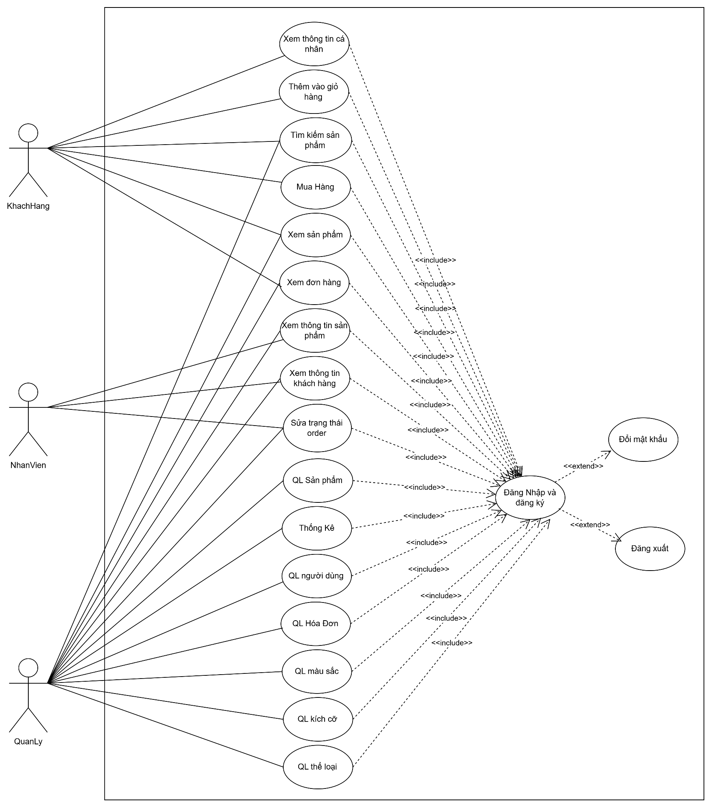

| **Mã UC** | **Tên UC** | **Mô Tả** | |
| --- | --- | --- | --- |
| **UC-01** | Đăng nhập | Cho phép người dùng đăng nhập tài khoản. | |
| **UC-02** | Đăng ký | Cho phép người dùng đăng ký tài khoản. | |
| **UC-03** | Đổi mật khẩu | Cho phép người dùng đổi mật khẩu tài khoản. | |
| **Quản lý sản phẩm** | | | |
| **UC-04** | Xem danh sách sản phẩm | Cho phép nhân viên và admin xem danh sách của sản phẩm. | |
| **UC-05** | Xem chi tiết sản phẩm | Cho phép nhân viên và admin xem chi tiết các thông tin biến thể của sản phẩm. | |
| **UC-06** | Thêm sản phẩm mới | Cho phép nhân viên và admin thêm các thông tin biến thể của sản phẩm. | |
| **UC-07** | Cập nhật sản phẩm | Cho phép nhân viên và admin cập nhật các thông tin biến thể của sản phẩm. | |
| **UC-08** | Tìm kiếm sản phẩm | Cho phép nhân viên và admin tìm kiếm sản phẩm và hiển thị sản phẩm hoặc danh sách những sản phẩm đáp ứng yêu cầu tìm kiếm. | |
| **UC-09** | Hiển thị sản phẩm trên giao diện bán hàng | Trên giao diện bán hàng xuất hiện đủ các sản phẩm theo yêu cầu có trạng thái khác deleted lên giao diện bán hàng | |
| **UC-10** | Lọc sản phẩm | Lọc danh sách sản phẩm theo yêu cầu và hiển thị ra những sản phẩm phù hợp với yêu cầu. Ví dụ: lọc theo tên Converse thì sẽ xuất hiện những giày có tên Converse | |
| **Quản lý hoá đơn** | | | |
| **UC-11** | Xem danh sách hoá đơn | Cho phép nhân viên và admin xem danh sách của hoá đơn. | |
| **UC-12** | Xác nhận đơn hàng vừa đặt | Cho phép nhân viên và admin xác nhận và chuyển trạng thái của hoá đơn. | |
| **UC-13** | Xác nhận bàn giao đơn hàng | Cho phép nhân viên và admin xác nhận và chuyển trạng thái của hoá đơn. | |
| **UC-14** | Xác nhận hoàn thành đơn hàng | Cho phép nhân viên và admin xác nhận và chuyển trạng thái của hoá đơn. | |
| **UC-15** | Huỷ đơn hàng | Cho phép nhân viên và admin xác nhận và chuyển trạng thái của hoá đơn. | |
| **UC-16** | Lọc đơn hàng theo trạng thái | Hiển thị những đơn hàng đáp ứng yêu cầu lọc. Ví dụ lọc những hoá đơn có trạng thái hoàn thành thì danh sách chỉ hiển thị ra những hoá đơn hoàn thành. | |
| **UC-17** | Tìm kiếm đơn hàng | Cho phép nhân viên và admin tìm kiếm hoá đơn và hiển thị hoá đơn hoặc danh sách những hoá đơn đáp ứng yêu cầu tìm kiếm. | |
| **UC-18** | Gửi mail cho khách hàng | Gửi mail khi nhân viên xác nhận đơn hàng. | |
| **Quản lý voucher** | | | |
| **UC-19** | Danh sách voucher | Cho phép nhân viên và admin xem danh sách của voucher. | |
| **UC-20** | Chi tiết voucher | Cho phép nhân viên và admin xem chi tiết các thông tin voucher. | |
| **UC-21** | Thêm voucher | Cho phép nhân viên và admin thêm các thông tin cho voucher. | |
| **UC-22** | Cập nhật voucher | Cho phép nhân viên và admin cập nhật các thông tin cho voucher. | |
| **UC-23** | Áp dụng voucher | Cho phép hóa đơn có thể áp dụng voucher và giảm giá theo thông tin trong voucher. | |
| **Quản lý người dùng** | | | |
| **UC-24** | Danh sách người dùng | Hiển thị ra danh sách người dùng | |
| **UC-25** | Lọc theo trạng thái | Lọc danh sách người dùng theo yêu cầu | |
| **UC-26** | Tìm kiếm người dùng | Hiển thị dữ liệu phù hợp với yêu cầu tìm kiếm | |
| **UC-27** | Thêm người dùng | Cho phép admin thêm người dùng mới | |
| **UC-28** | Cập nhật người dùng | Cho phép admin cập nhật người dùng | |
| **UC-29** | Kích hoạt/Vô hiệu hoá | Cho phép admin cập nhật người dùng trạng thái người dùng | |
| **UC-30** | Xem tài khoản cá nhân | Cho phép người dùng xem tài khoản cá nhân của bản thân | |
| **UC-31** | Cập nhật tài khoản cá nhân | Cho phép người dùng cấp nhật thông tin tài khoản cá nhân của bản thân | |
| **Quản lý màu sắc** | | | |
| **UC-32** | Danh sách màu sắc | Hiển thị danh sách màu sắc | |
| **UC-33** | Thêm màu sắc | Cho phép nhân viên và admin thêm màu sắc mới | |
| **UC-34** | Cập nhật màu sắc | Cho phép nhân viên và admin cập nhật thông tin màu sắc | |
| **Quản lý cỡ** | | | |
| **UC-35** | Danh sách cỡ | Hiển thị danh sách cỡ | |
| **UC-36** | Thêm cỡ | Cho phép nhân viên và admin thêm cỡ mới | |
| **UC-37** | Cập nhật cỡ | Cho phép nhân viên và admin cập nhật thông tin cỡ | |
| **Thống kê** | | | |
| **UC-38** | Thống kê doanh thu | Hiển thị doanh thu theo ngày, tháng hoặc năm | |
| **UC-39** | Hiển thị các sản phẩm sắp hết hàng | Hiển thị những sản phẩm có số lượng tồn dưới 10 là sắp hết hàng | |

## 3. Quan hệ thực thể

### 3.1 Danh sách thực thể

| **STT** | **Tên thực thể** | **Mô tả** |
| --- | --- | --- |
| **1** | Role | Chức vụ của nhân viên. |
| **2** | Staff | Nhân viên. |
| **3** | Order | Đơn hàng |
| **4** | Voucher | Mã giảm giá. |
| **5** | Payment | Phương thức thanh toán. |
| **6** | Address | Địa chỉ của khách hàng. |
| **7** | Customer | Khách hàng. |
| **8** | Cart | Giỏ hàng. |
| **9** | Product | Sản phẩm. |
| **10** | Category | Danh mục của sản phẩm. |
| **11** | ProductDetail | Biến thể của sản phẩm. |
| **12** | Image | Ảnh sản phẩm. |
| **13** | Color | Màu sắc. |
| **14** | Size | Kích cỡ. |

### 3.2 Các mối quan hệ

Công việc của nhân viên trên một hệ thống bán hàng trực tuyến và trực tiếp bao gồm các nhiệm vụ sau:

* Tiếp nhận đơn hàng: Nhân viên phải tiếp nhận các đơn hàng từ khách hàng thông qua hệ thống. Điều này bao gồm kiểm tra thông tin đơn hàng, xác nhận tính khả dụng của sản phẩm, và đảm bảo các chi tiết đơn hàng đầy đủ và chính xác.
* Xử lý đơn hàng: Nhân viên phải xử lý các đơn hàng đã được tiếp nhận. Điều này bao gồm việc xác nhận đơn hàng, kiểm tra số lượng và tính khả dụng của sản phẩm,thanh toán và chuẩn bị gói hàng để vận chuyển.

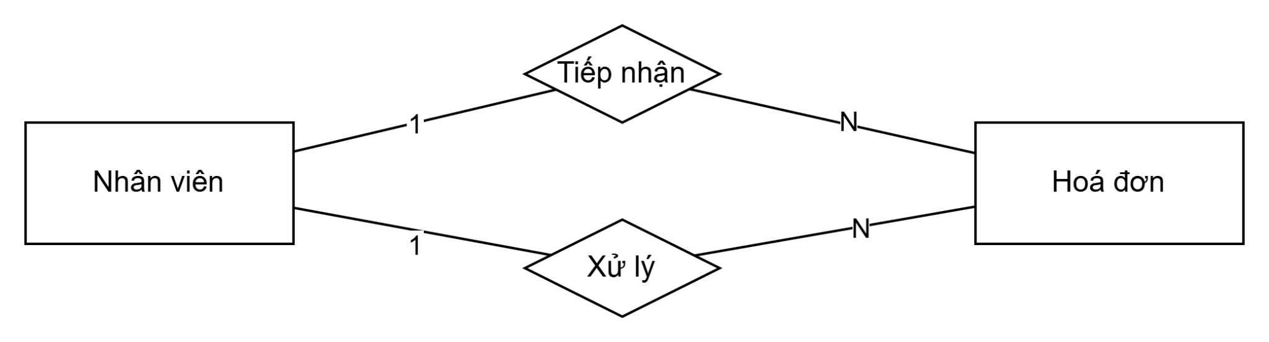

* Hoàn thành hoá đơn: Hoá đơn hoàn thành khi sản phẩm đã được giao và xác nhận với cửa hàng.
* Với mỗi hoá đơn chỉ được áp dụng 1 voucher giảm giá nếu còn trong thời hạn giảm giá.
* Voucher có thể xuất hiện trong nhiều hoá đơn. Ví dụ hoá đơn 1 áp dụng giảm giá 30% ngày lễ a, hoá đơn 2 áp dụng giảm giá 30% ngày lễ a, v.v

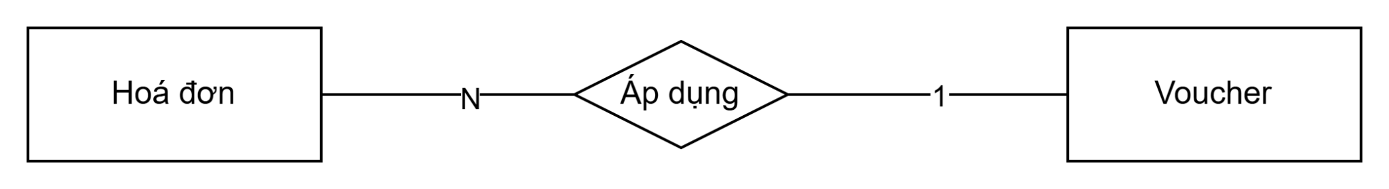

* Khi khách hàng mua hàng hệ thống sẽ tạo ra 1 hoá đơn cho các sản phẩm mà khách hàng đã thanh toán và từ đó chuyển dữ liệu về chức năng hệ thống cho nhân viên xử lý

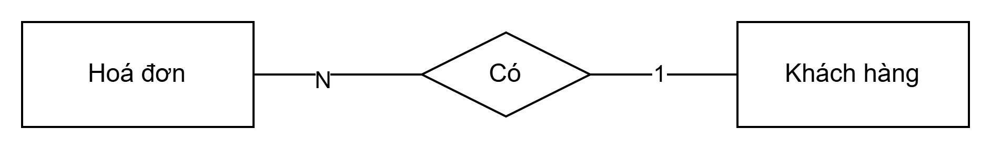

Mỗi tài khoản của khách hàng có một giỏ hàng:

* Khách hàng phải đăng nhập vào trang web để mua hàng.
* Tài khoản này được sử dụng để xác thực và xác định quyền truy cập của khách hàng vào các chức năng và thông tin trên hệ thống.

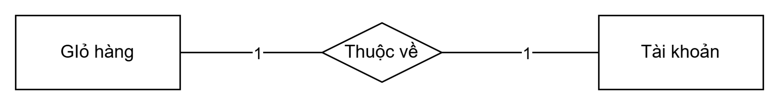

* Tài khoản hệ thống xác định quyền truy cập của khách hàng: Tài khoản hệ thống được sử dụng để xác định và quản lý quyền truy cập của khách hàng vào các chức năng, thông tin và tài nguyên trên hệ thống. Quyền truy cập có thể được xác định dựa trên vai trò của khách hàng, ví dụ như quyền truy cập vào thông tin cá nhân khách hàng, thêm, chỉnh sửa hoặc xóa sản phẩm khỏi giỏ hàng, v.v.
* Tài khoản hệ thống bảo vệ dữ liệu và thông tin: Tài khoản hệ thống cung cấp một lớp bảo vệ bổ sung cho dữ liệu và thông tin trên hệ thống. Chỉ những người dùng có tài khoản hợp lệ mới có thể truy cập và thực hiện các hoạt động trên hệ thống, đảm bảo rằng chỉ những người được phép mới có thể tiếp cận và xử lý dữ liệu quan trọng.

Mỗi nhân viên có một tài khoản hệ thống:

* Mỗi nhân viên sẽ có một tài khoản hệ thống để đăng nhập và truy cập vào hệ thống.
* Tài khoản này được sử dụng để xác thực và xác định quyền truy cập của nhân viên vào các chức năng và thông tin trên hệ thống.

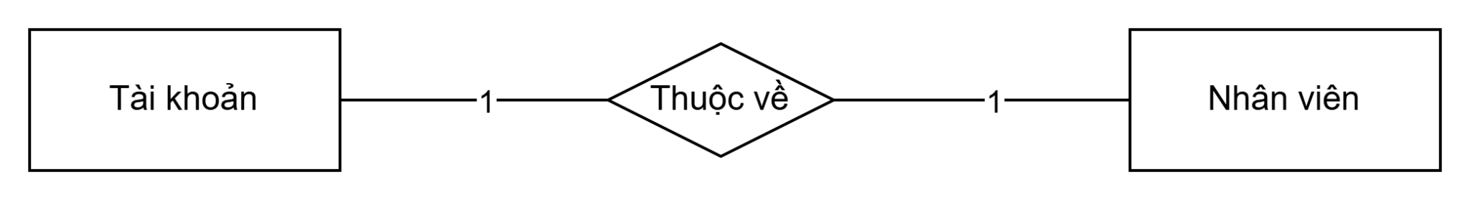

* Tài khoản hệ thống xác định quyền truy cập của nhân viên: Tài khoản hệ thống được sử dụng để xác định và quản lý quyền truy cập của nhân viên vào các chức năng, thông tin và tài nguyên trên hệ thống. Quyền truy cập có thể được xác định dựa trên vai trò của nhân viên, ví dụ như quyền truy cập vào thông tin khách hàng, quyền tạo, chỉnh sửa hoặc xóa sản phẩm, quyền xem báo cáo, v.v.
* Tài khoản hệ thống quản lý các thông tin nhân viên: Tài khoản hệ thống cũng có thể được sử dụng để lưu trữ và quản lý các thông tin về nhân viên như tên, địa chỉ, thông tin liên lạc, chức vụ. Điều này giúp cho việc quản lý và tra cứu thông tin nhân viên dễ dàng và hiệu quả.
* Tài khoản hệ thống bảo vệ dữ liệu và thông tin: Tài khoản hệ thống cung cấp một lớp bảo vệ bổ sung cho dữ liệu và thông tin trên hệ thống. Chỉ những người dùng có tài khoản hợp lệ mới có thể truy cập và thực hiện các hoạt động trên hệ thống, đảm bảo rằng chỉ những người được phép mới có thể tiếp cận và xử lý dữ liệu quan trọng.

Mỗi sản phẩm nằm trong nhiều danh mục và mỗi danh mục có nhiều sản phẩm:

* Danh mục có thể chứa nhiều sản phẩm.
* Sản phẩm có thể xuất hiện ở nhiều danh mục.

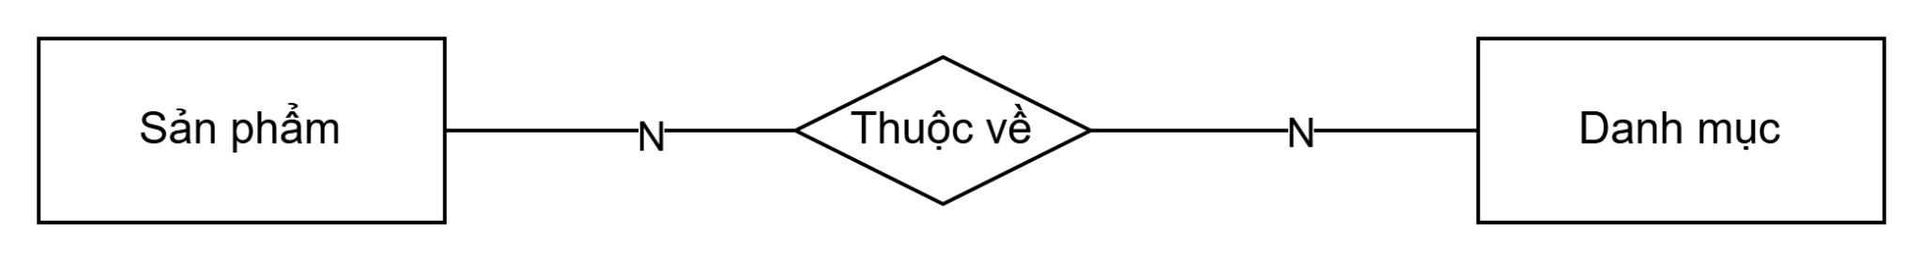

Mỗi sản phẩm có nhiều chi tiết sản phẩm:

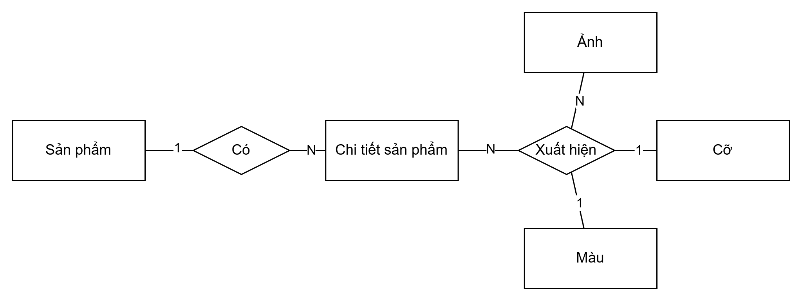

* Mỗi ảnh có thể xuất hiện nhiều trong chi tiết sản phẩm và một chi tiết sản phẩm có thể chứa nhiều ảnh
* Mỗi chi tiết sản phẩm được gắn với 1 cỡ và màu
* Màu và cỡ có thể xuất hiện nhiều trong các chi tiết sản phẩm. Ví dụ Converse có cỡ giày 42 và màu đen, Adidas có cỡ giày 42 và màu đen, v.v

### 3.3 Sơ đồ quan hệ thực thể

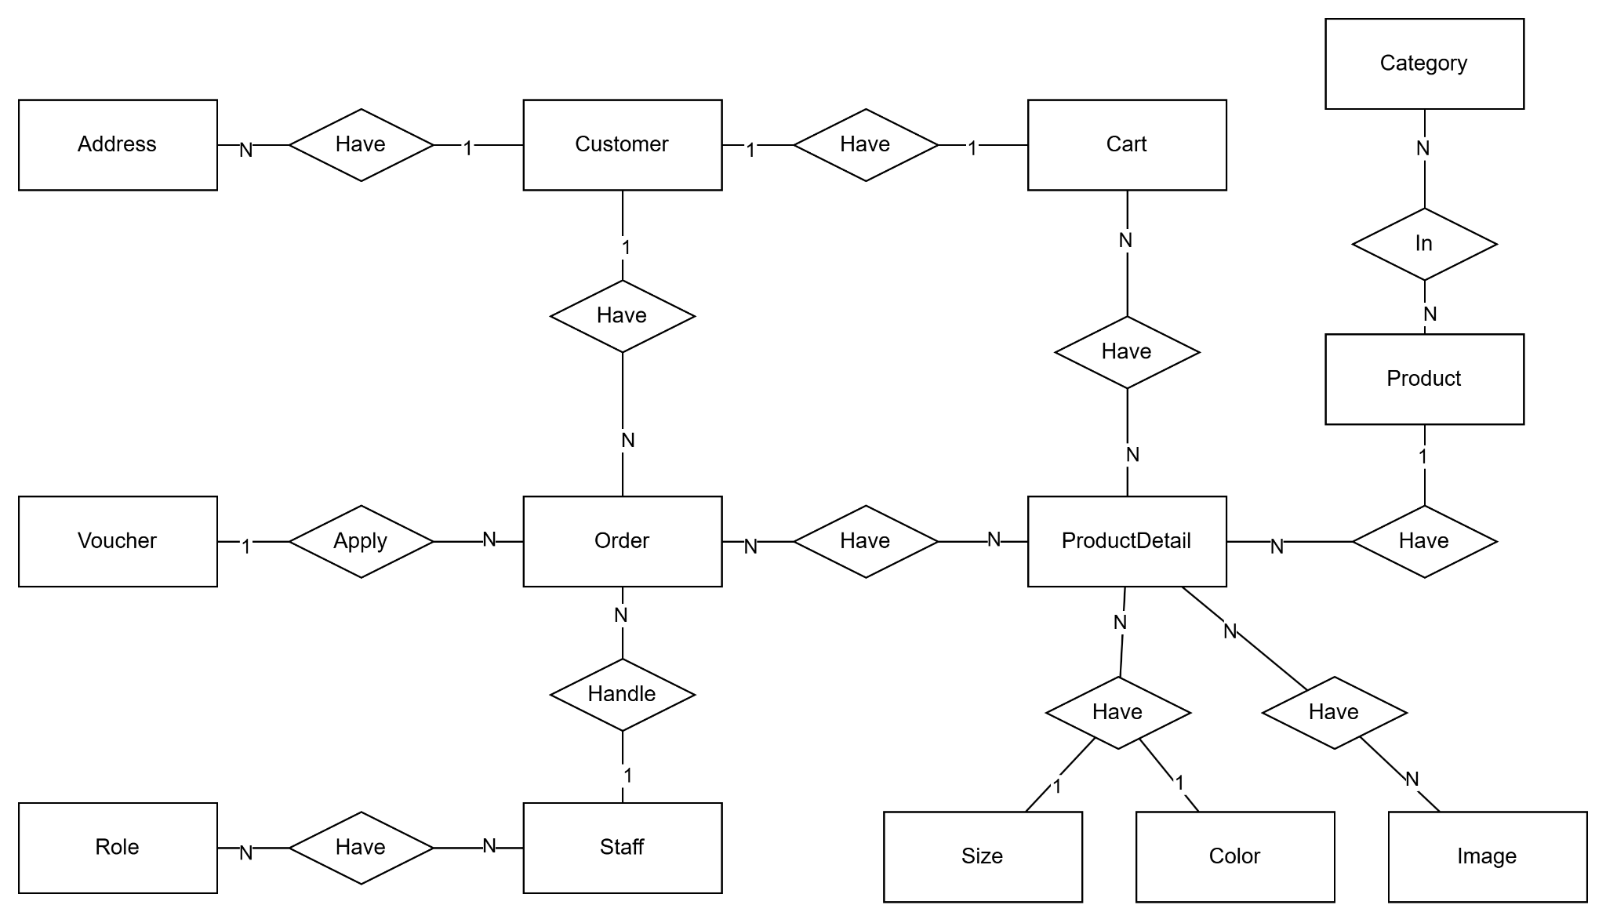

# THIẾT KẾ

## 1.Cơ sở dữ liệu

### Danh sách bảng

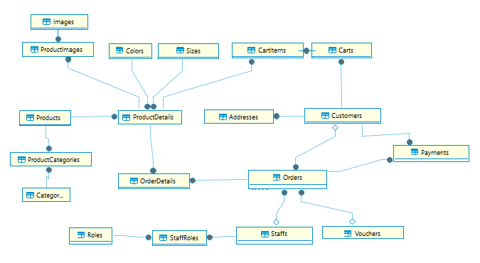

| **STT** | **Tên bảng** | **Mô tả** | **Phụ thuộc** |
| --- | --- | --- | --- |
| 1 | Images | Chứa dữ liệu ảnh. |  |
| 2 | ProductImages | Bảng trung gian liên kết ảnh và sản phẩm. |  |
| 3 | Colors | Chứa dữ liệu màu. |  |
| 4 | Sizes | Chứa dữ liệu cỡ. |  |
| 5 | ProductDetails | Chứa dữ liệu chi tiết sản phẩm. |  |
| 6 | Products | Chứa dữ liệu sản phẩm. |  |
| 7 | Categories | Chứa dữ liệu danh mục. |  |
| 8 | ProductCategories | Bảng trung gian giữa sản phẩm và danh mục. |  |
| 9 | OrderDetails | Chứa dữ liệu chi tiết hoá đơn. |  |
| 10 | Orders | Chứa dữ liệu hoá đơn. |  |
| 11 | StaffRoles | Bảng trung gian giữa nhân viên và chức vụ. |  |
| 12 | Roles | Chứa dữ liệu chức vụ nhân viên. |  |
| 13 | Staffs | Chứa dữ liệu nhân viên. |  |
| 14 | Vouchers | Chứa dữ liệu khuyến mãi. |  |
| 15 | Payments | Chứa dữ liệu thanh toán. |  |
| 16 | Customers | Chứa dữ liệu khách hàng. |  |
| 17 | Addresses | Chứa dữ liệu địa chỉ. |  |
| 18 | Carts | Chứa dữ liệu giỏ hàng. |  |
| 19 | CartsItems | Chứa dữ liệu bảng trung gian giữa giỏ hàng và chi tiết sản phẩm. |  |

## 

## 

## 

## 

## 2.Giao diện người dùng

### 2.1 Sơ đồ giao diện

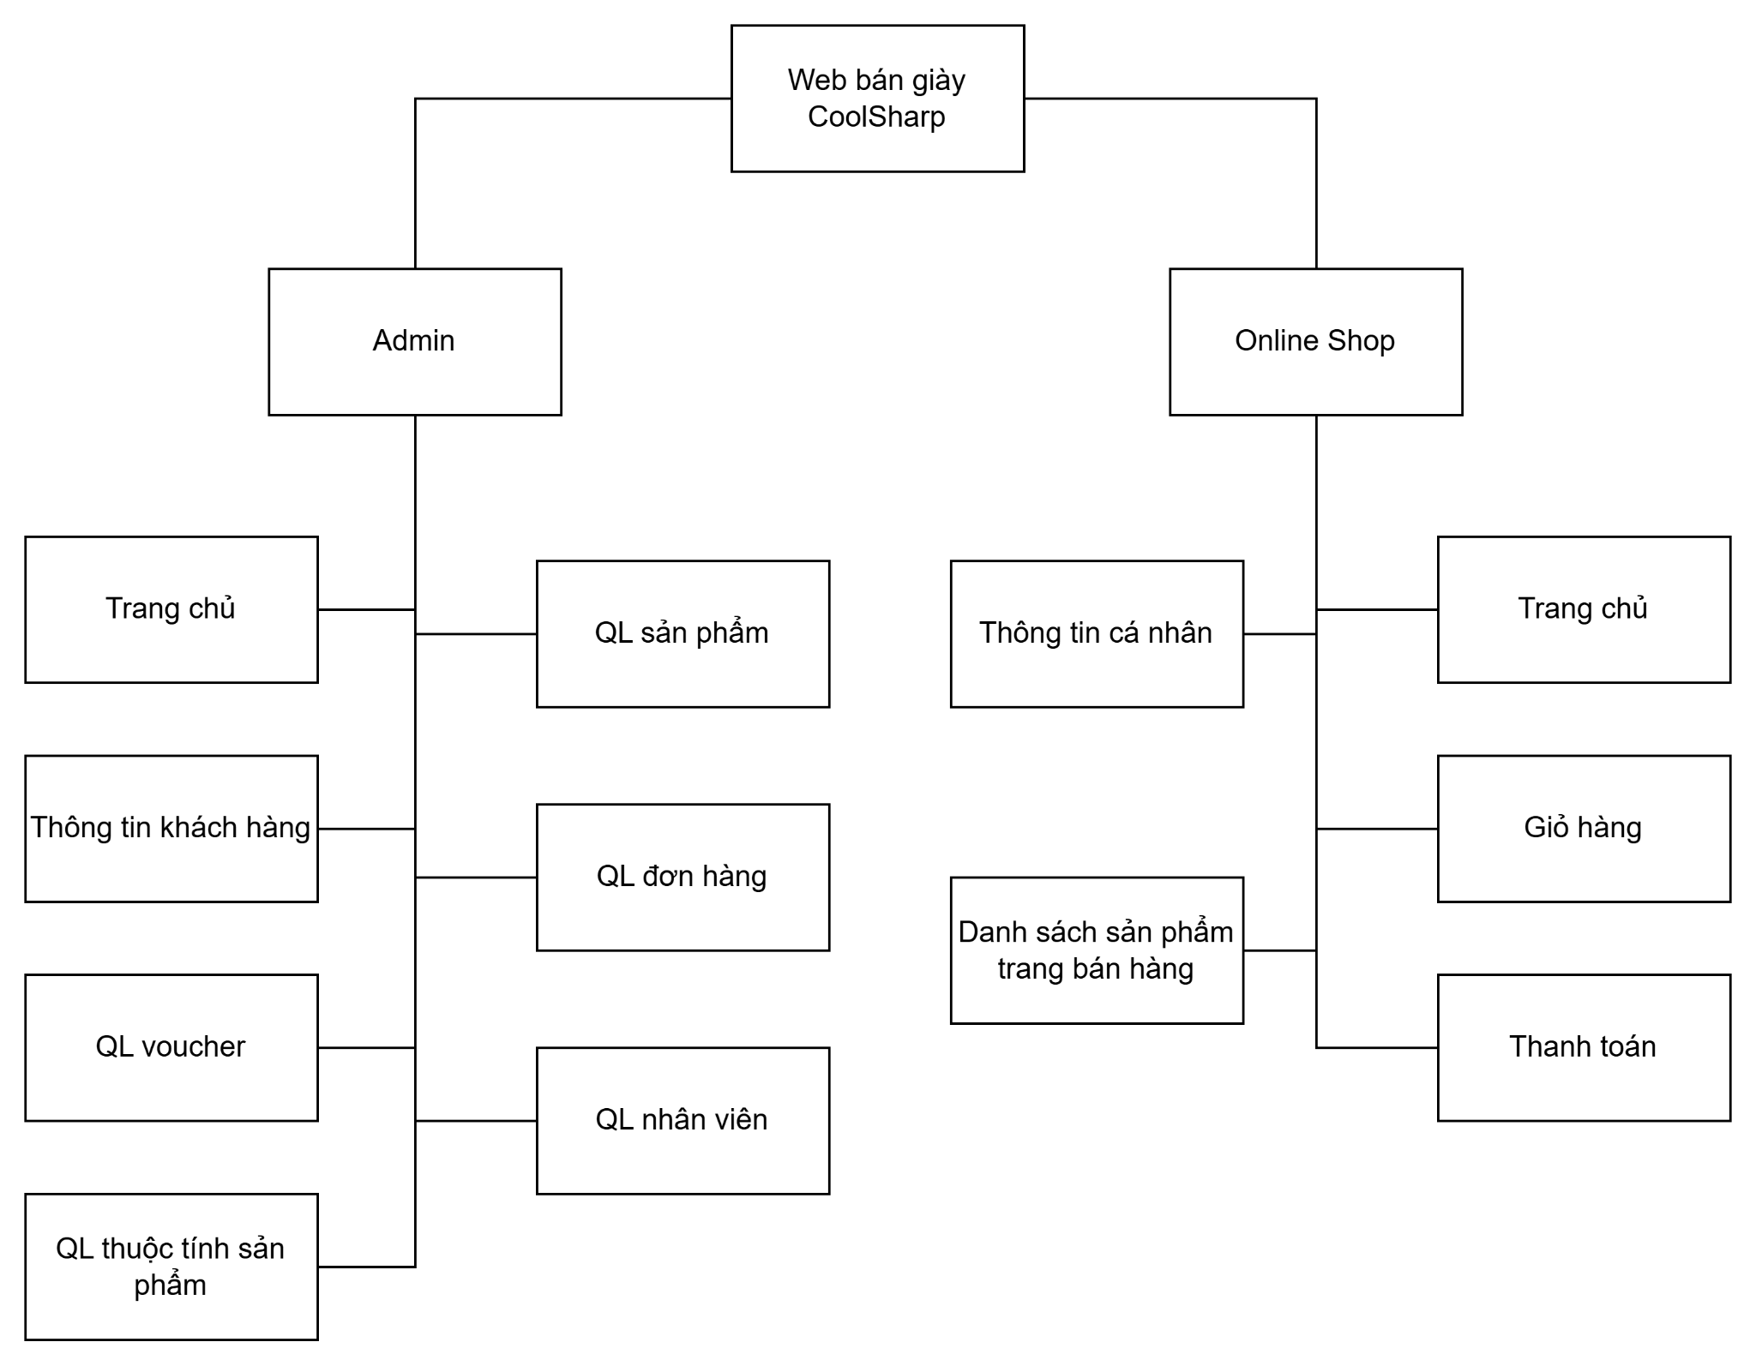

### 

### 

### 

### 

### 2.2 Giao diện

#### 2.2.1. Đăng nhập/Đăng ký

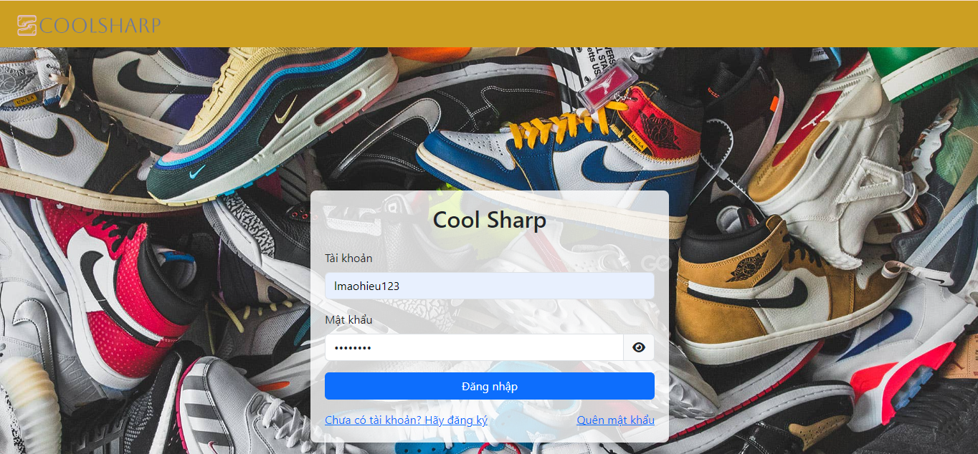

**2.2.2. Trang chủ/ Thống kê**

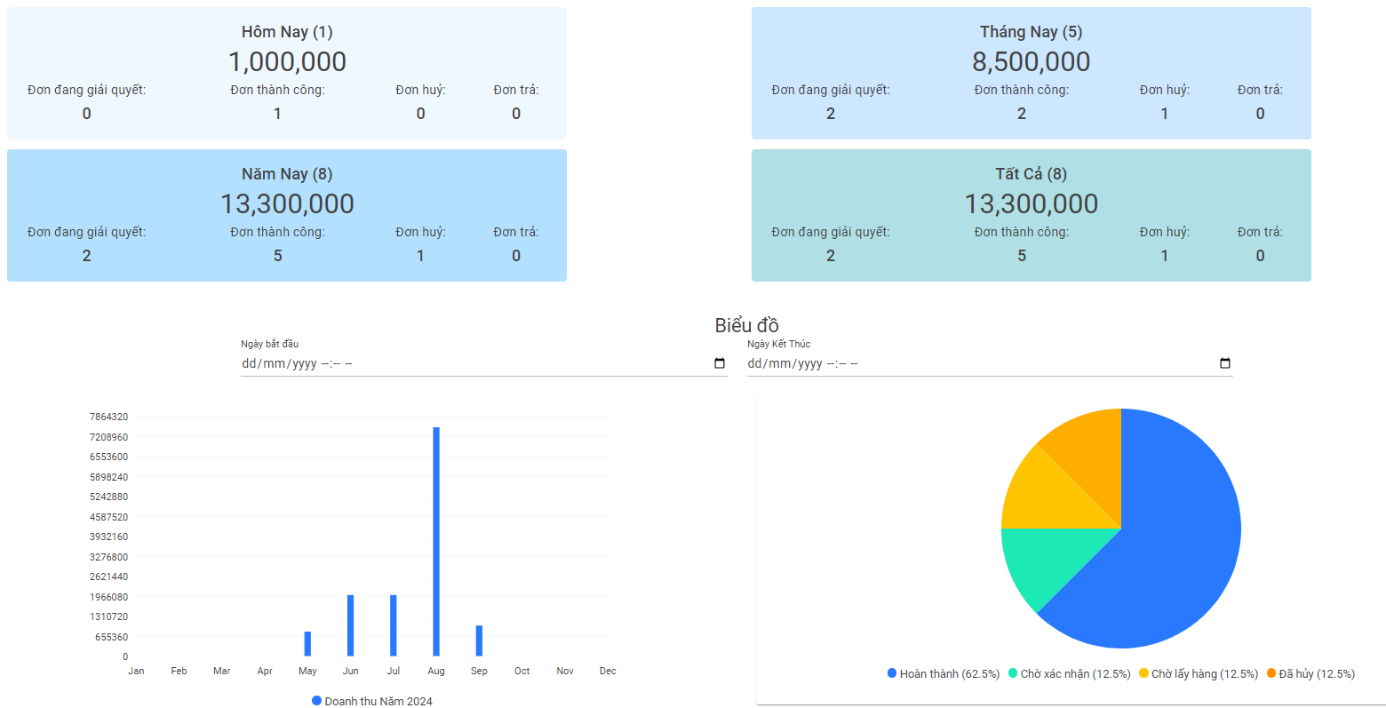

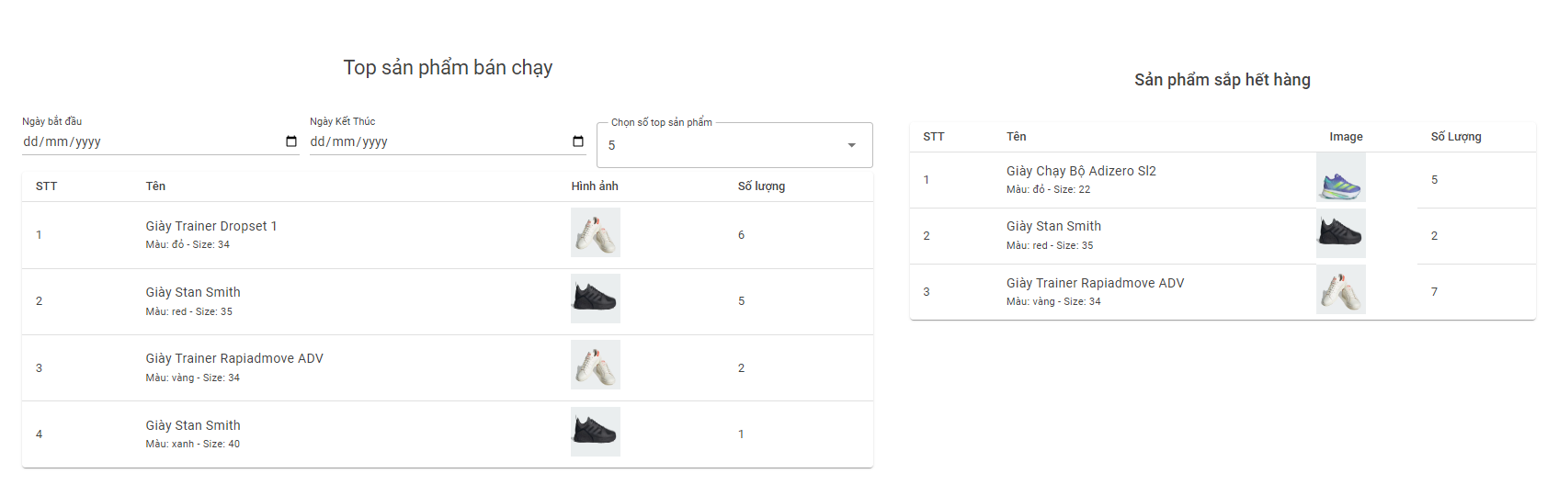

#### 2.2.3. Trang chủ ( Khách hàng)

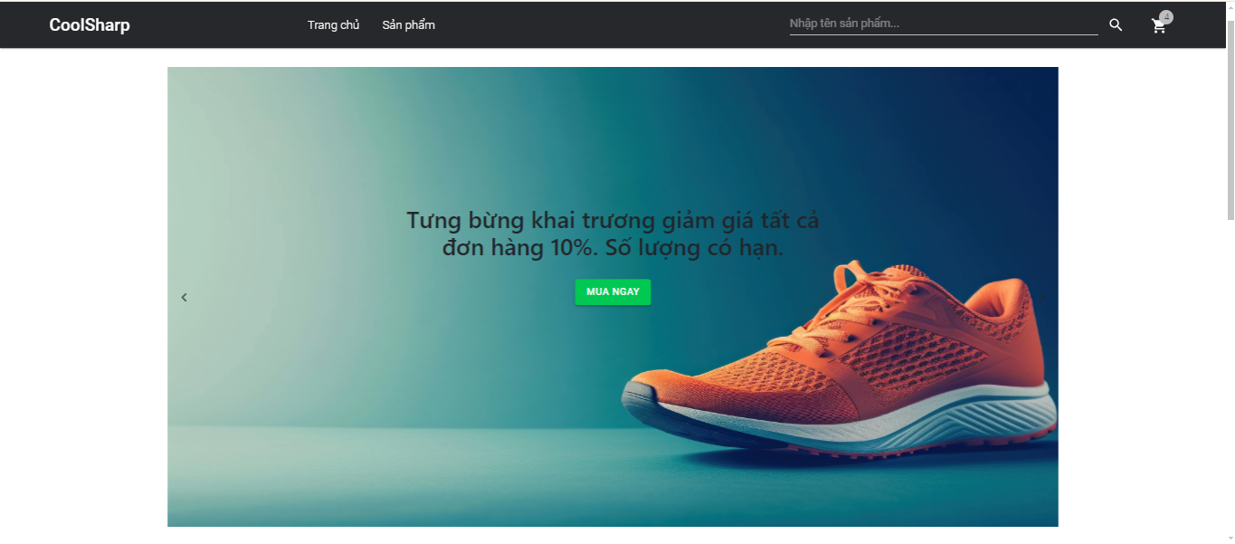

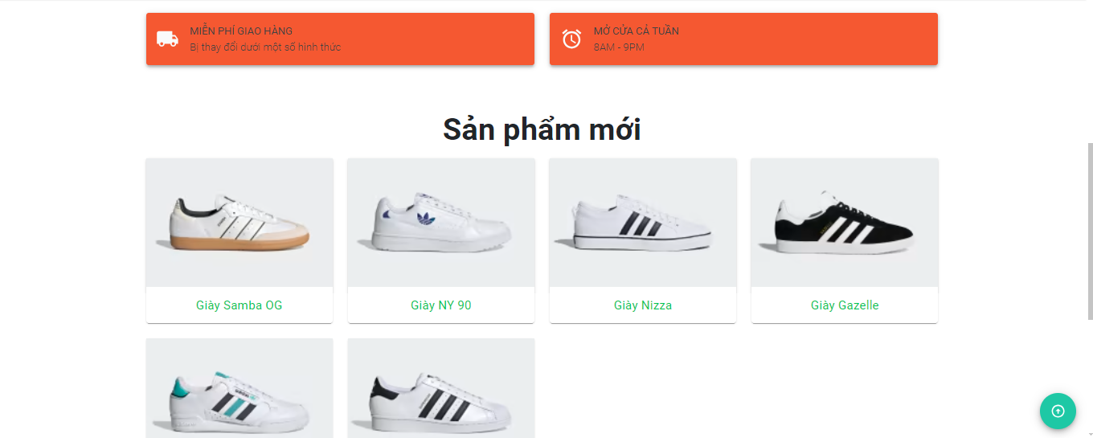

#### 2.2.4. Giỏ hàng/ Thanh toán

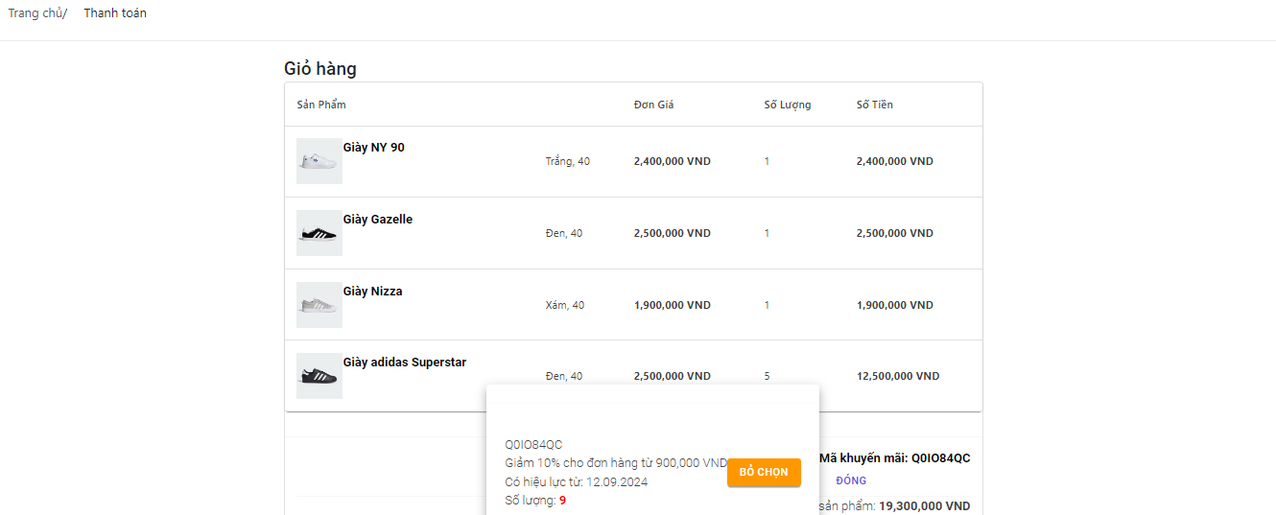

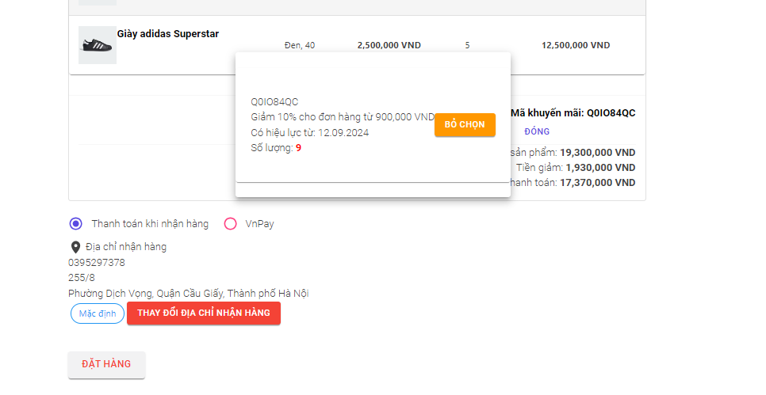

#### 2.2.5. Sản phẩm trang bán hàng

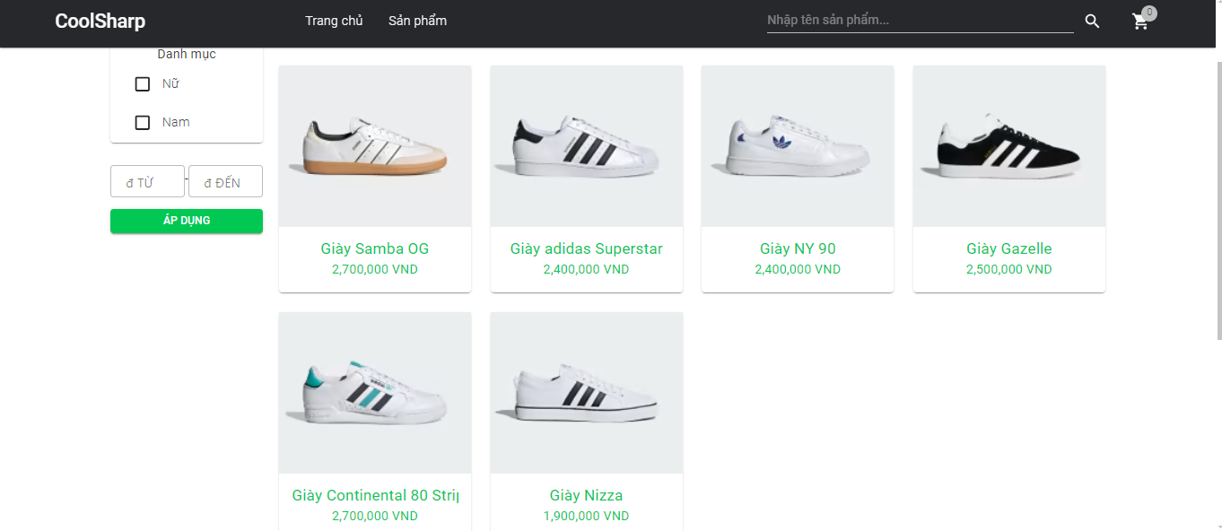

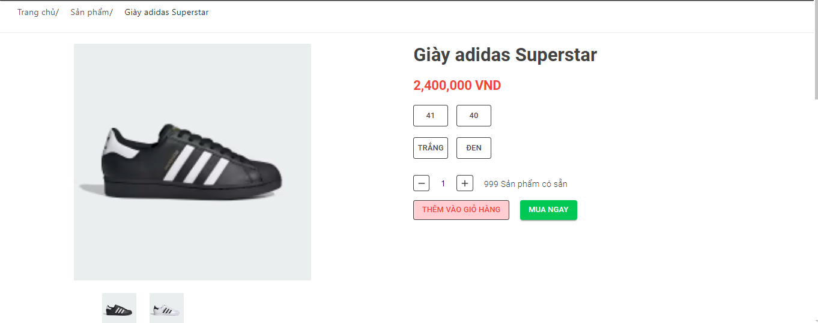

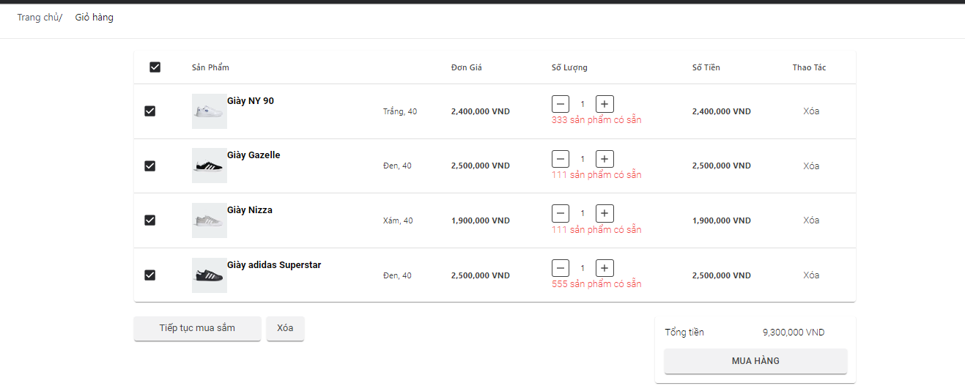

#### 2.2.6. Thông tin khách hàng

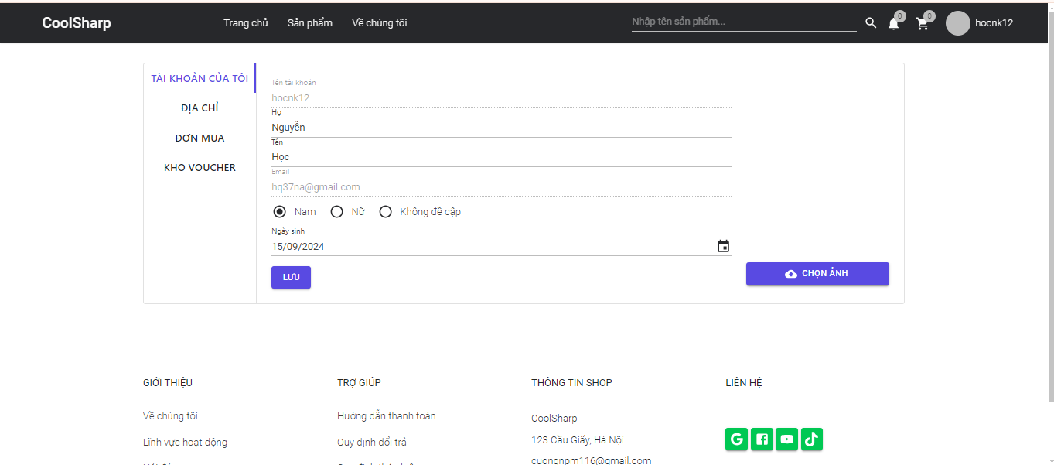

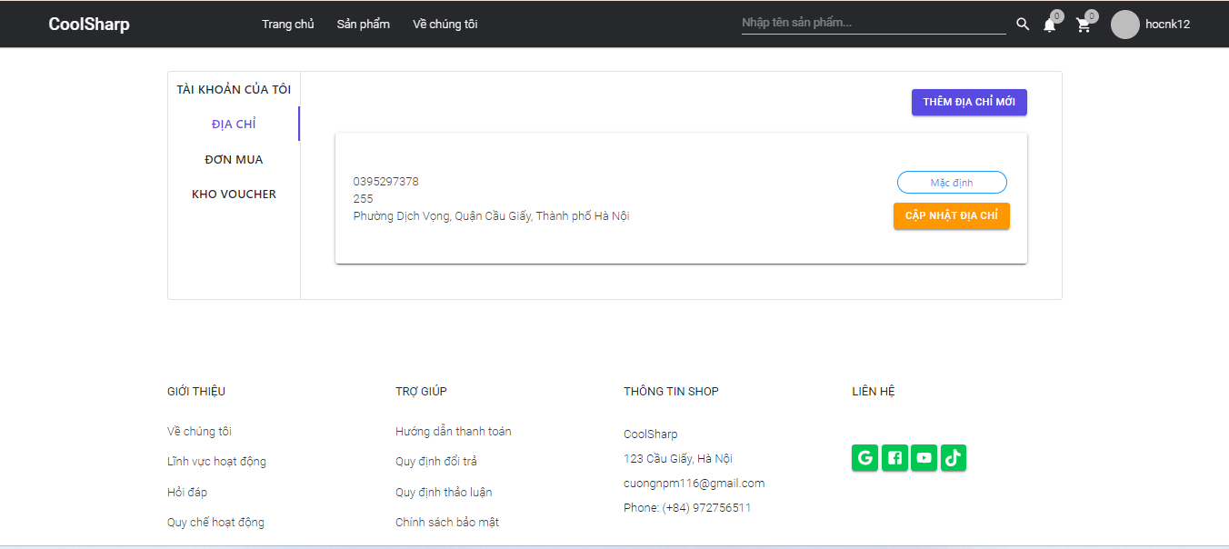

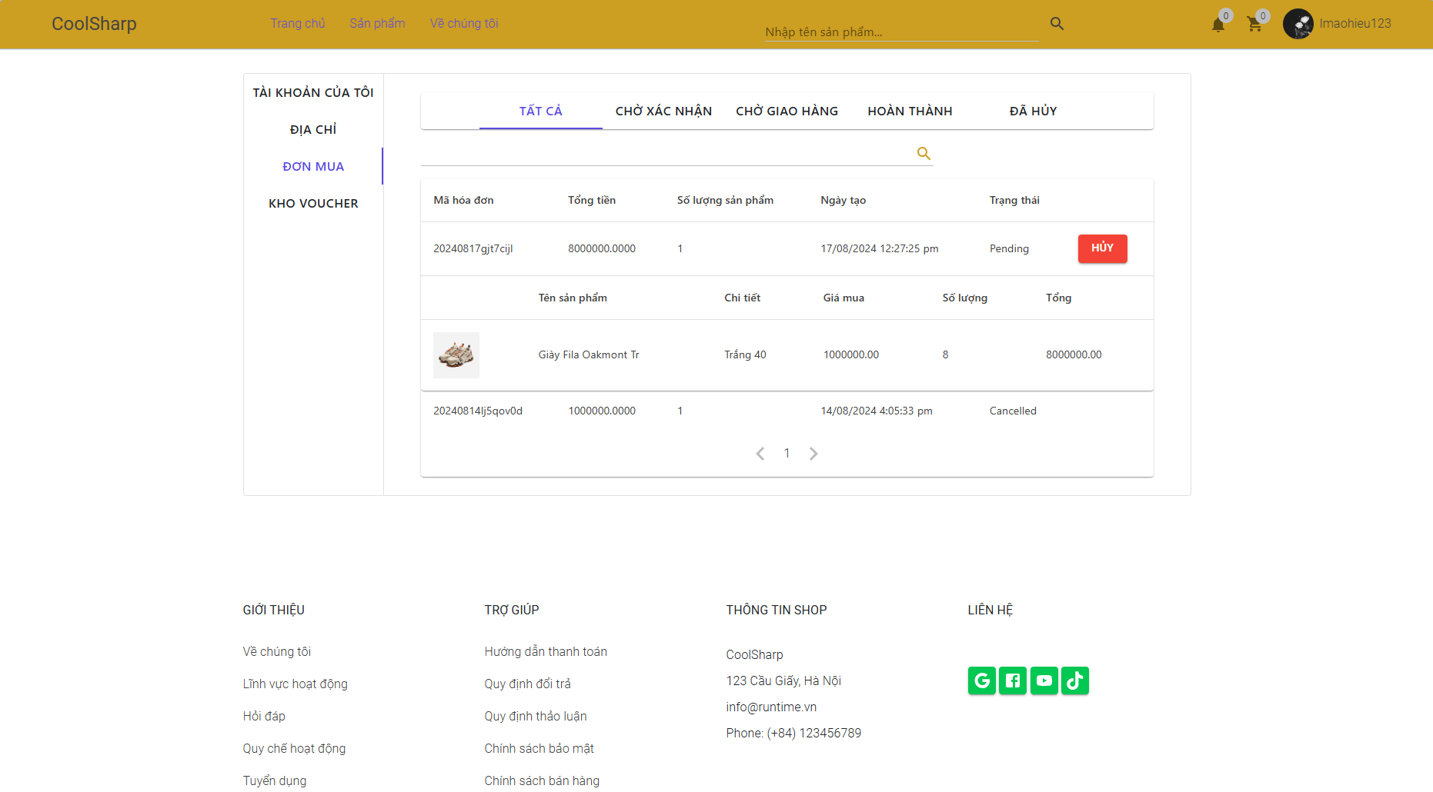

#### 2.2.7. Quản lí Voucher

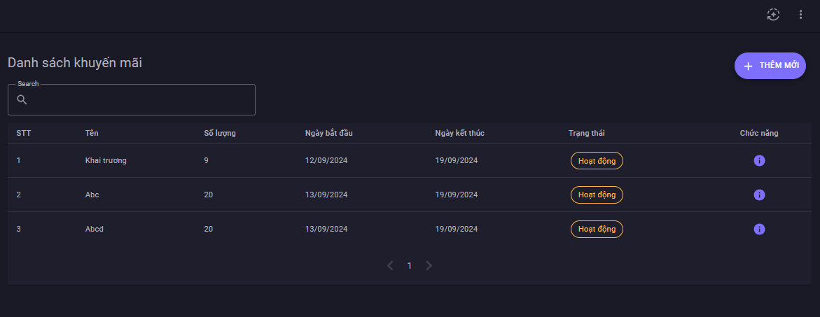

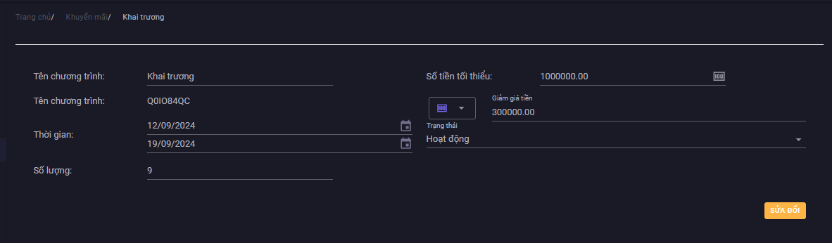

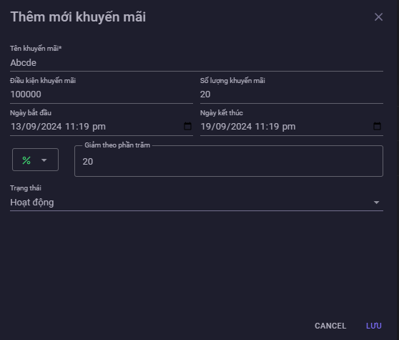

#### 2.2.8. Quản lý sản phẩm

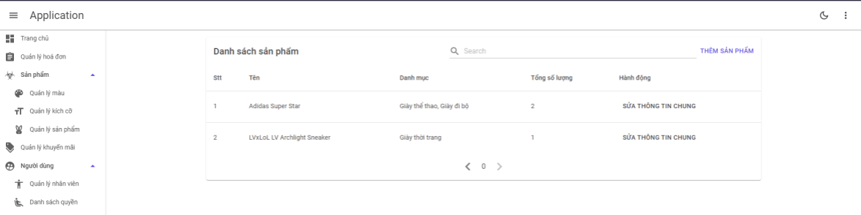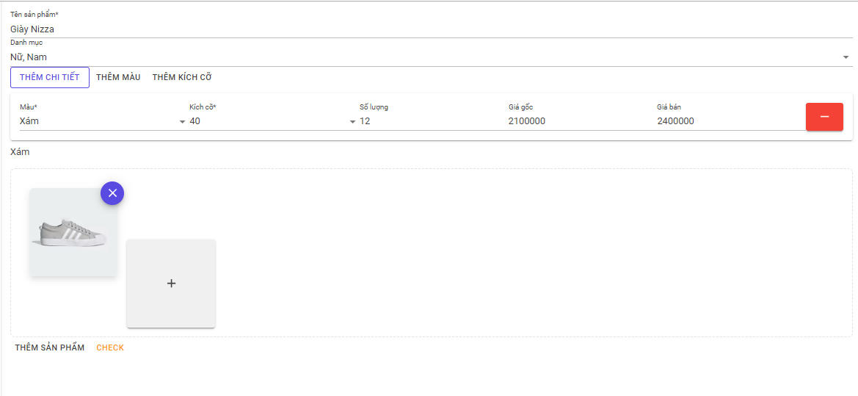

#### 2.2.9. Quản lý đơn hàng

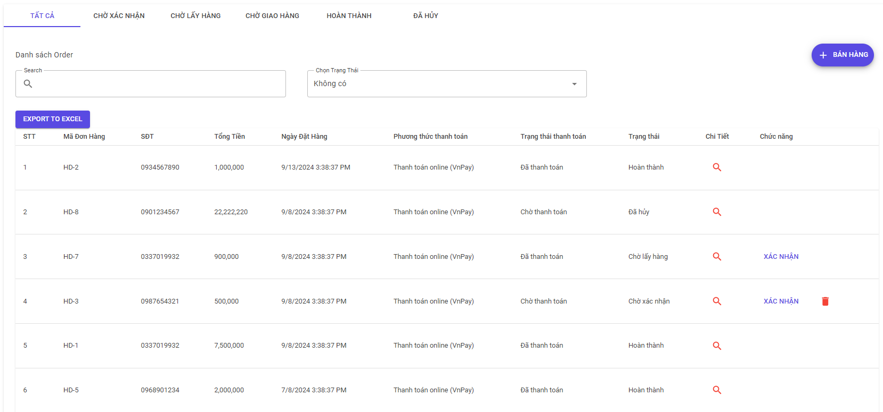 **2.2.10.Chi tiết hóa đơn**

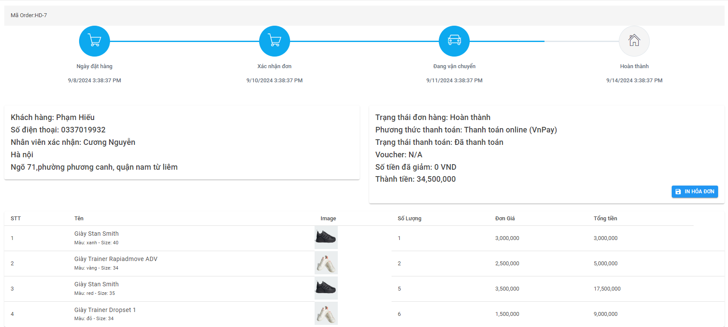

#### 2.2.11.Quản lý nhân viên/ Phân quyền

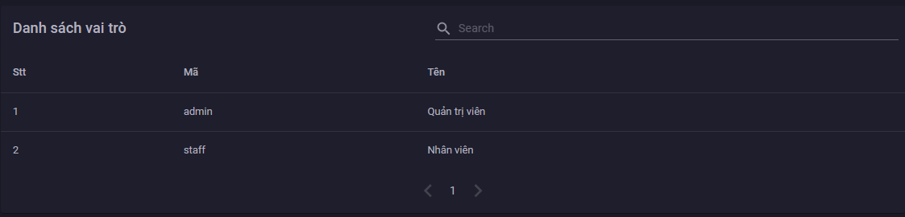

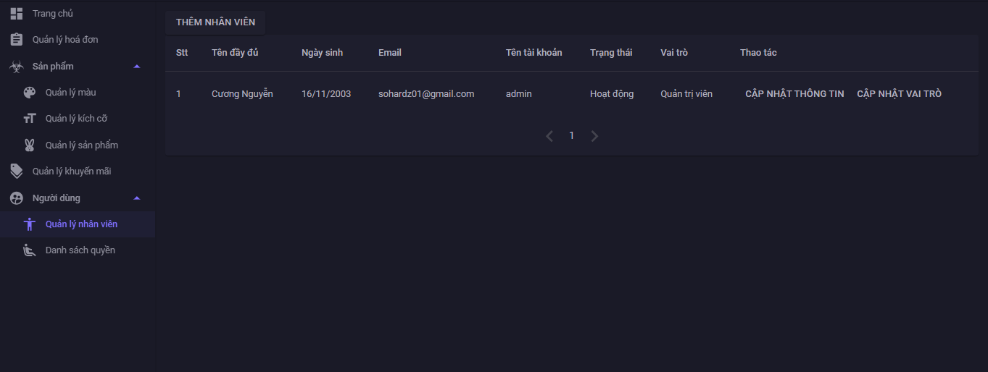

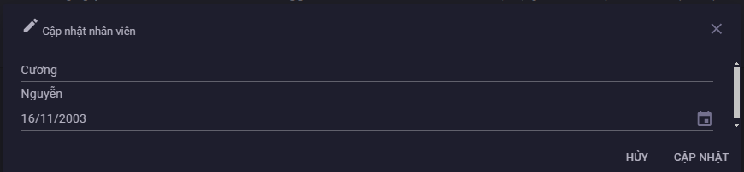

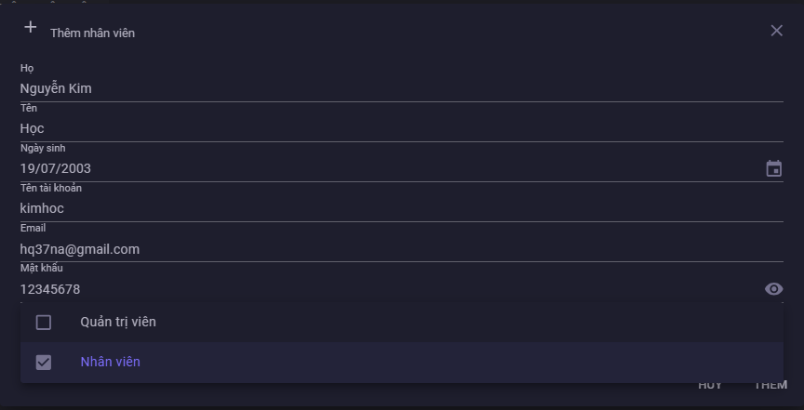

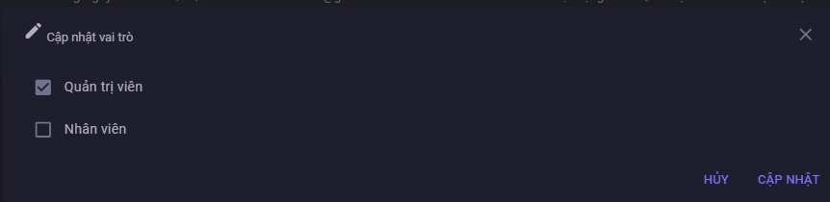

#### 2.2.12. Đăng ký( Khách hàng)

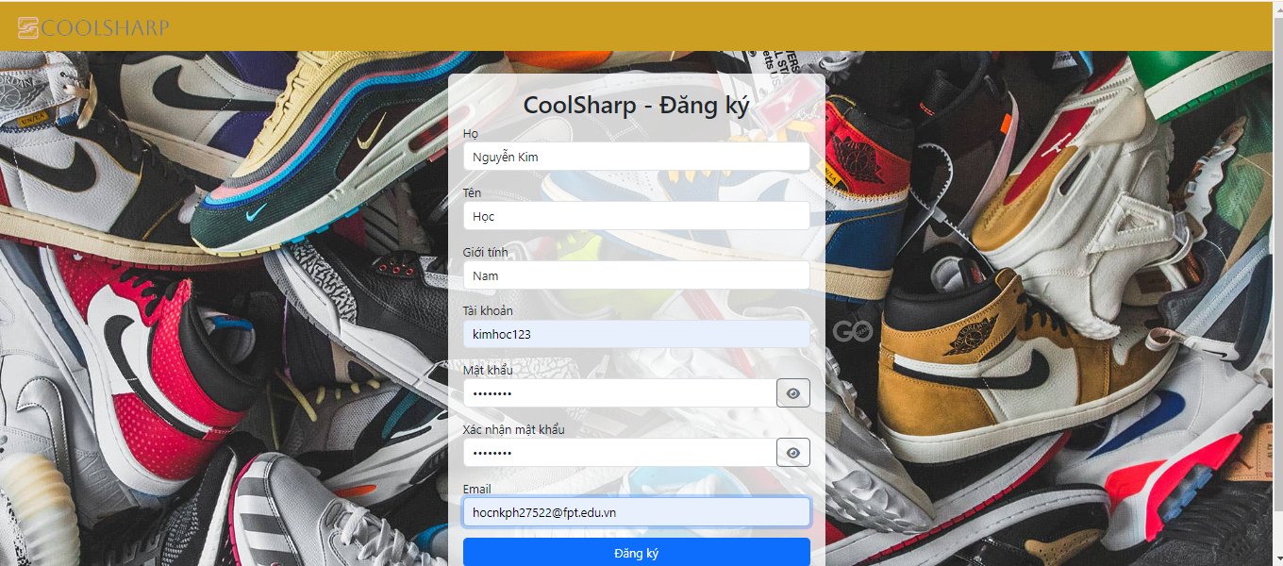

#### 2.2.13. Quản lý thuộc tính sản phẩm

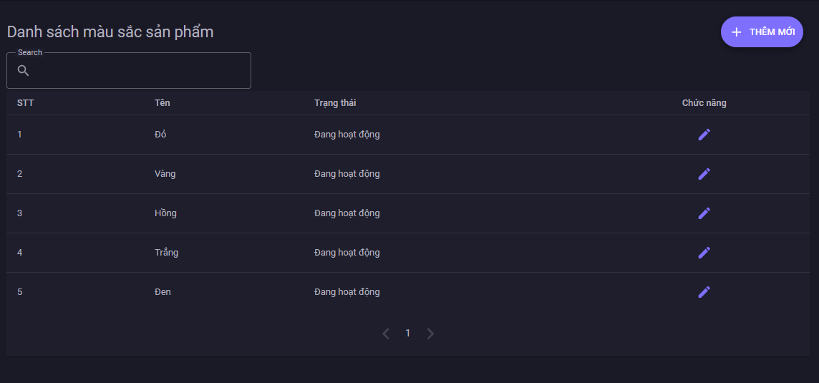

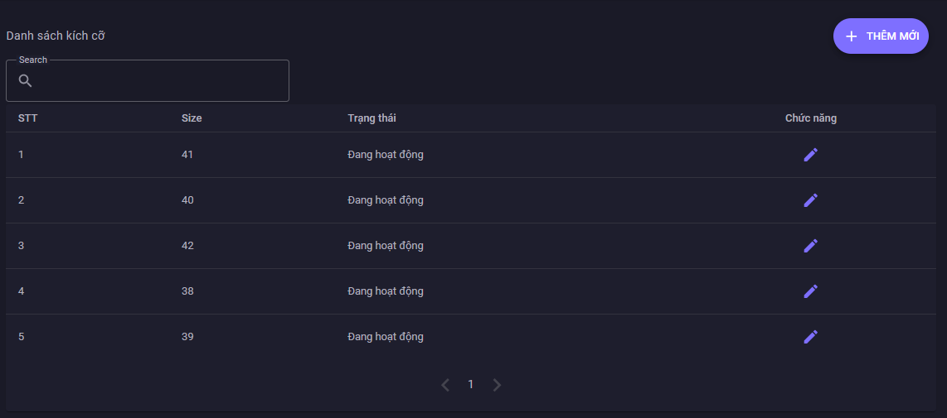

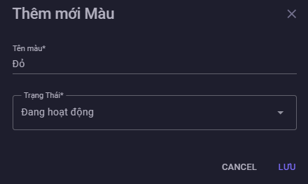

#### 

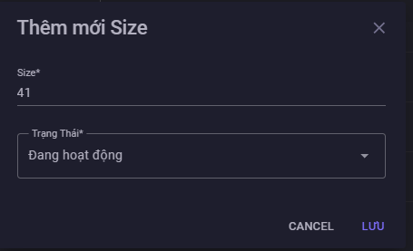

# THỰC THI

## 1. Tổ chức mã nguồn

### 1.1 Sơ đồ tổ chức

### 

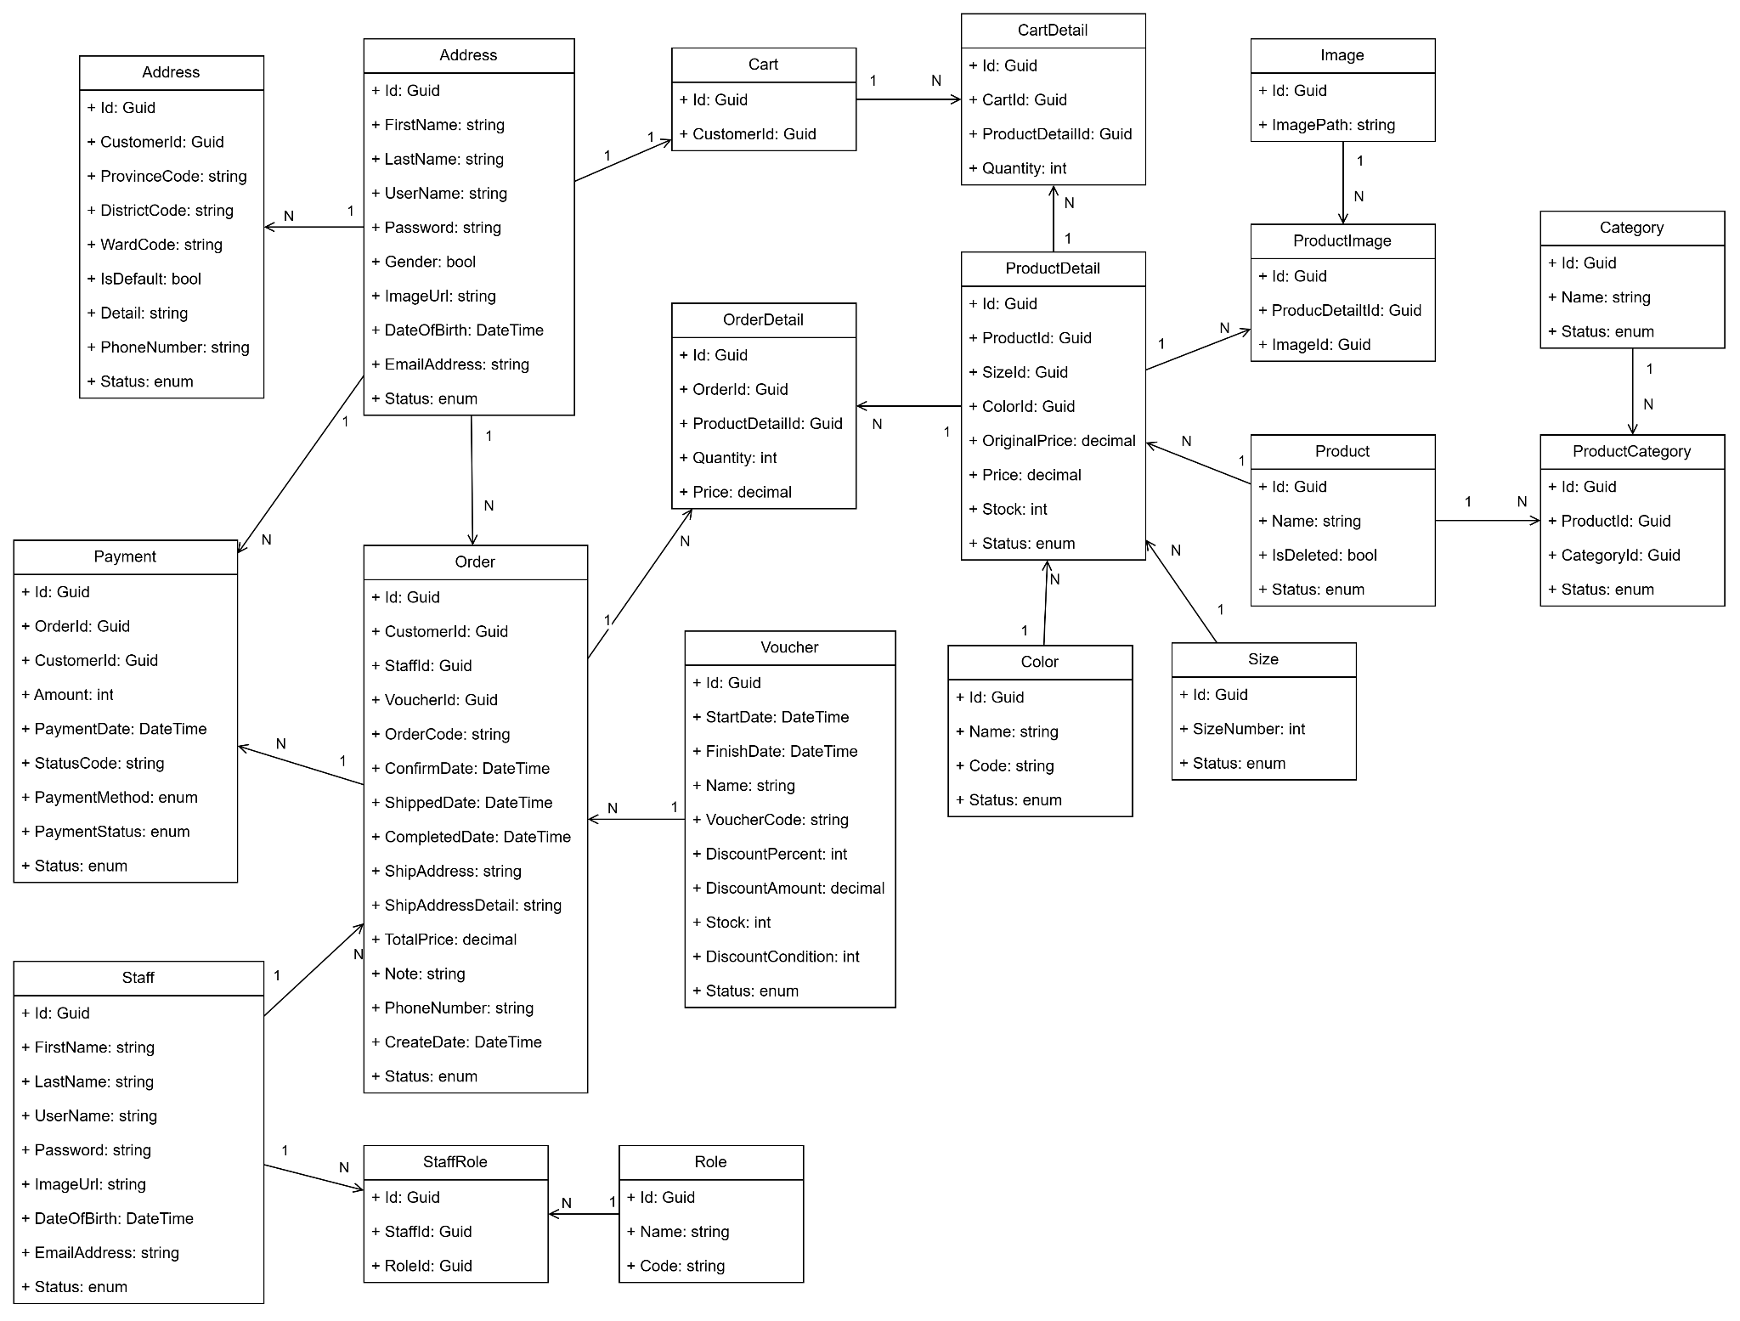

### 

### 

### 1.2 Thư viện sử dụng

| **STT** | **Tên thư viện** | **Phiên bản** |
| --- | --- | --- |
| 1 | Newtonsoft.Json | 13.0.3 |
| 2 | MudBlazor | 7.6.0 |
| 3 | FluentValidation | 11.9.2 |
| 4 | iTextSharp | 5.5.13.4 |
| 5 | EPPlus | 7.3.0 |
| 6 | Microsoft.EntityFrameworkCore | 8.0.8 |
| 7 | Grpc | 2.66.0 |
| 8 | SignalR | 8.0.8 |
| 9 | MailKit | 4.7.1.1 |
| 10 | Mediatr | 12.4.0 |

## 

## 

## 

## 

## 

## 2. Đặc tả chức năng

### 2.1 Khách hàng

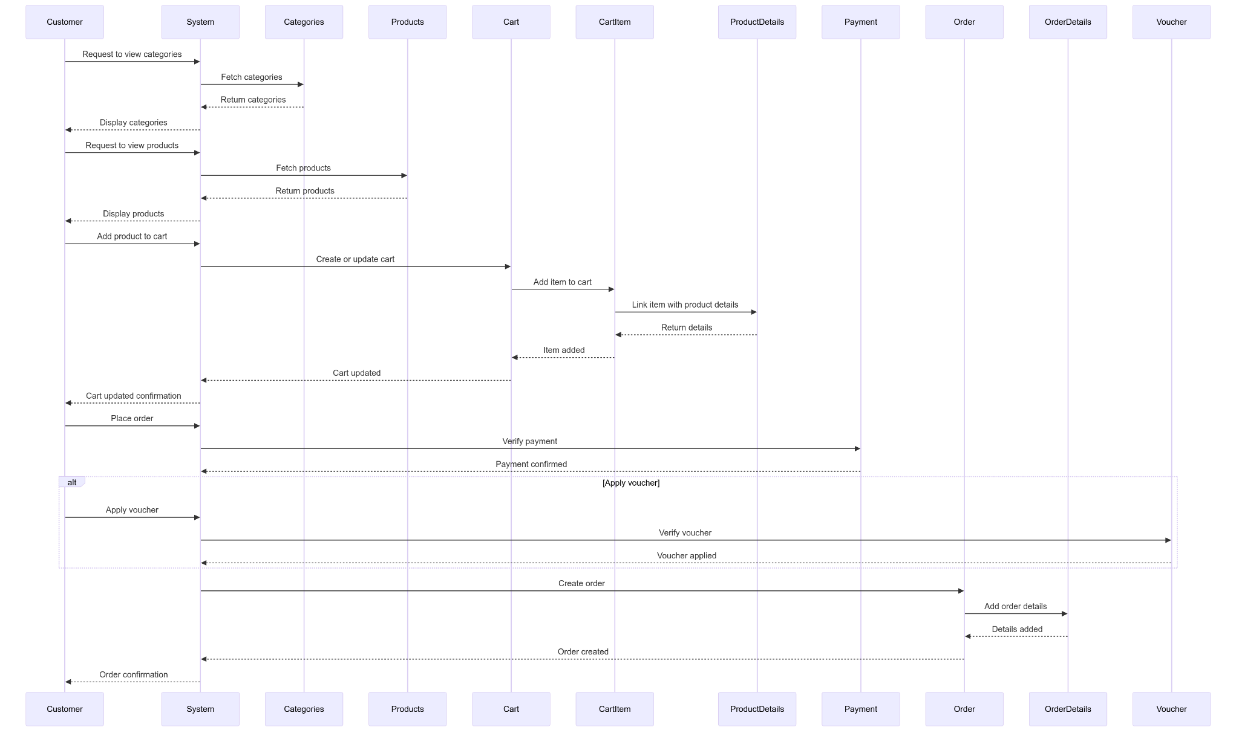

### 

### 

### 

### 

### 

### 

### 

### 

### 2.2 Admin

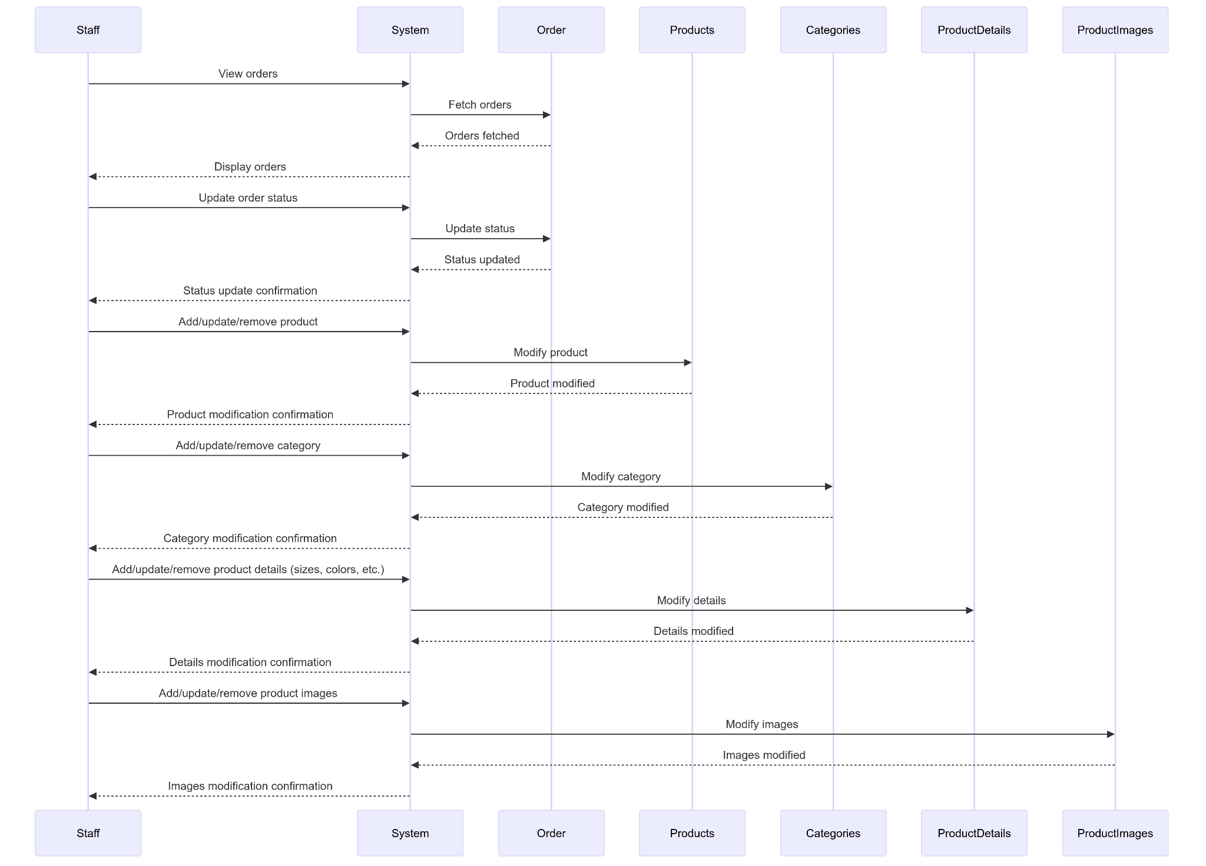

# KIỂM THỬ

## 1. Kế hoạch kiểm thử

### 1.1 Tiêu chí cần đạt

#### 1.1.1. Chức năng

* **Đăng nhập và đăng ký người dùng**: Người dùng có thể đăng ký, đăng nhập vào hệ thống với email, số điện thoại hoặc tài khoản mạng xã hội.
* **Quản lý sản phẩm**: Hiển thị danh sách các sản phẩm giày với đầy đủ thông tin (tên, mô tả, giá, size, màu sắc).
* **Tìm kiếm và lọc sản phẩm**: Người dùng có thể tìm kiếm sản phẩm bằng từ khóa và lọc theo các thuộc tính như giá, size, màu sắc.
* **Quản lý giỏ hàng**: Người dùng có thể thêm/xóa sản phẩm vào giỏ hàng, xem tổng giá trị đơn hàng.
* **Thanh toán**: Hỗ trợ các phương thức thanh toán như COD, VNPay, và xử lý giao dịch an toàn.
* **Theo dõi đơn hàng**: Người dùng có thể kiểm tra trạng thái đơn hàng (đang xử lý, đang giao, đã giao).
* **Quản lý giảm giá và voucher**: Áp dụng mã giảm giá và tính toán chính xác tổng tiền sau khi giảm giá.

#### 1.1.2. Trải nghiệm người dùng (UI/UX)

* **Giao diện trực quan**: Các chức năng như tìm kiếm, thêm vào giỏ hàng, và thanh toán dễ sử dụng.
* **Tính năng phản hồi nhanh**: Hệ thống phản hồi nhanh khi người dùng thực hiện các thao tác như thêm sản phẩm vào giỏ hàng hoặc thanh toán.

#### 1.1.3. Bảo mật

* **Quyền truy cập**: Hạn chế quyền truy cập dựa trên vai trò của người dùng (khách hàng, admin).

#### 1.1.4. Tính chính xác

* **Tính toán đúng giá sản phẩm**: Giá hiển thị và giá tính toán khi thanh toán phải đúng với thông tin của sản phẩm và áp dụng đầy đủ mã giảm giá, voucher.
* **Cập nhật tồn kho**: Số lượng giày trong kho phải cập nhật chính xác sau mỗi lần mua hàng.

### 1.2 Chiến lược triển khai

#### 1.2.1. Kiểm thử chức năng (Functional Testing)

* **Mục tiêu**: Đảm bảo tất cả các chức năng của ứng dụng hoạt động đúng như yêu cầu.
* **Chiến lược**:
  + **Unit Testing**: Sử dụng các framework như xUnit, NUnit (C#) để kiểm thử từng chức năng nhỏ (ví dụ: đăng nhập, tìm kiếm sản phẩm, thêm sản phẩm vào giỏ hàng).
  + **Integration Testing**: Kiểm tra tích hợp giữa các module (ví dụ: từ giỏ hàng đến thanh toán, từ thanh toán đến cập nhật đơn hàng).
  + **System Testing**: Kiểm tra toàn bộ hệ thống, bao gồm tất cả các luồng chính như đăng ký, mua hàng, thanh toán, theo dõi đơn hàng.
  + **Acceptance Testing**: Xác nhận rằng hệ thống đáp ứng đầy đủ yêu cầu từ người dùng cuối và nhà phát triển.

#### 1.2.2. Kiểm thử giao diện người dùng (UI Testing)

* **Mục tiêu**: Đảm bảo giao diện người dùng hiển thị đúng và dễ sử dụng trên các thiết bị và trình duyệt khác nhau.
* **Chiến lược**:
  + **Manual Testing**: Kiểm thử thủ công để đảm bảo bố cục, màu sắc, và các chức năng tương tác (thêm sản phẩm vào giỏ hàng, chọn size/màu) đều hoạt động tốt trên nhiều thiết bị.
  + **Cross-Browser Testing**: Sử dụng các công cụ như Selenium, BrowserStack để kiểm tra giao diện trên các trình duyệt (Chrome, Safari, Firefox, Edge).
  + **Responsive Testing**: Kiểm tra trên các độ phân giải màn hình khác nhau để đảm bảo ứng dụng tương thích với desktop, tablet, và mobile.

#### 1.2.3. Kiểm thử bảo mật (Security Testing)

* **Mục tiêu**:
  + Người dùng chỉ có thể truy cập các tính năng hoặc dữ liệu mà họ được phép, dựa trên vai trò (role) của họ trong hệ thống.
  + Người dùng trái phép (không có tài khoản hoặc không đủ quyền) không thể truy cập các tính năng quản trị hoặc nhạy cảm.
  + Các quyền truy cập được thực hiện đúng cho từng vai trò (ví dụ: khách hàng không thể truy cập trang quản lý sản phẩm, admin có toàn quyền quản trị).
* **Chiến lược**:
  + Đăng nhập với vai trò **admin** và kiểm tra quyền truy cập vào các tính năng quản trị (quản lý người dùng, sản phẩm, đơn hàng).
  + Đăng nhập với vai trò **khách hàng** và đảm bảo rằng họ chỉ có thể truy cập các tính năng của khách hàng (xem sản phẩm, mua hàng, xem đơn hàng cá nhân).
  + **Kiểm thử âm tính**: Đảm bảo rằng người dùng với vai trò không đủ quyền (hoặc không đăng nhập) không thể truy cập các trang yêu cầu quyền quản trị.

#### 1.2.4. Kiểm thử tính chính xác (Accuracy Testing)

* **Mục tiêu**: Đảm bảo hệ thống xử lý đúng dữ liệu và tính toán chính xác.
* **Chiến lược**:
  + **Data Validation**: Kiểm thử việc nhập liệu đúng và lưu trữ dữ liệu chính xác trong cơ sở dữ liệu.
  + **Calculation Accuracy**: Kiểm tra việc tính toán giá sản phẩm, tổng tiền đơn hàng sau khi áp dụng các mã giảm giá hoặc voucher.
  + **Inventory Validation**: Đảm bảo số lượng sản phẩm trong kho được cập nhật chính xác sau mỗi lần mua hàng.

## 2. Thống kê kết quả

| **STT** | **Chức năng** | **Trạng thái** | **Ghi chú** |
| --- | --- | --- | --- |
| 1 | Đăng nhập/ Đăng ký | Đã hoàn thành | Hoàn thành đầy đủ các bước đăng ký, đăng nhập bằng tài khoản. |
| 2 | Hiển thị danh sách sản phẩm giày | Đã hoàn thành | Hiển thị sản phẩm với đầy đủ thông tin (tên, giá, size, màu, số lượng). |
| 3 | Tìm kiếm và lọc sản phẩm | Đã hoàn thành | Tìm kiếm theo từ khóa và lọc theo tên. size, màu sắc. |
| 4 | Quản lý giỏ hàng | Đã hoàn thành | Thêm, xóa sản phẩm vào giỏ hàng, tính tổng giá trị đơn hàng. |
| 5 | Thanh toán (COD, VNPay) | Đã hoàn thành | Hỗ trợ thanh toán trực tuyến và xử lý giao dịch an toàn. |
| 6 | Theo dõi đơn hàng | Đã hoàn thành | Người dùng có thể kiểm tra trạng thái đơn hàng (đang xử lý, đã giao). |
| 7 | Áp dụng mã giảm giá, voucher | Đã hoàn thành | Áp dụng đúng mã giảm giá và tính toán chính xác tổng tiền. |
| 8 | Tự động thông báo khi đơn hàng thay đổi trạng thái | Đã hoàn thành | Hiển thị thông báo tới người dùng khi đơn hàng được cập nhật. |
| 9 | Quản lý sản phẩm và thuộc tính sản phẩm | Đã hoán thành | Thêm, sửa sản phẩm và thuộc tính của sản phẩm, hiển thị sản phẩm đã thêm lên danh sách của trang chủ bán hàng và danh sách quản lý |

# PHỤ LỤC A: ĐẶC TẢ USECASE

## 1. Quản lý sản phẩm

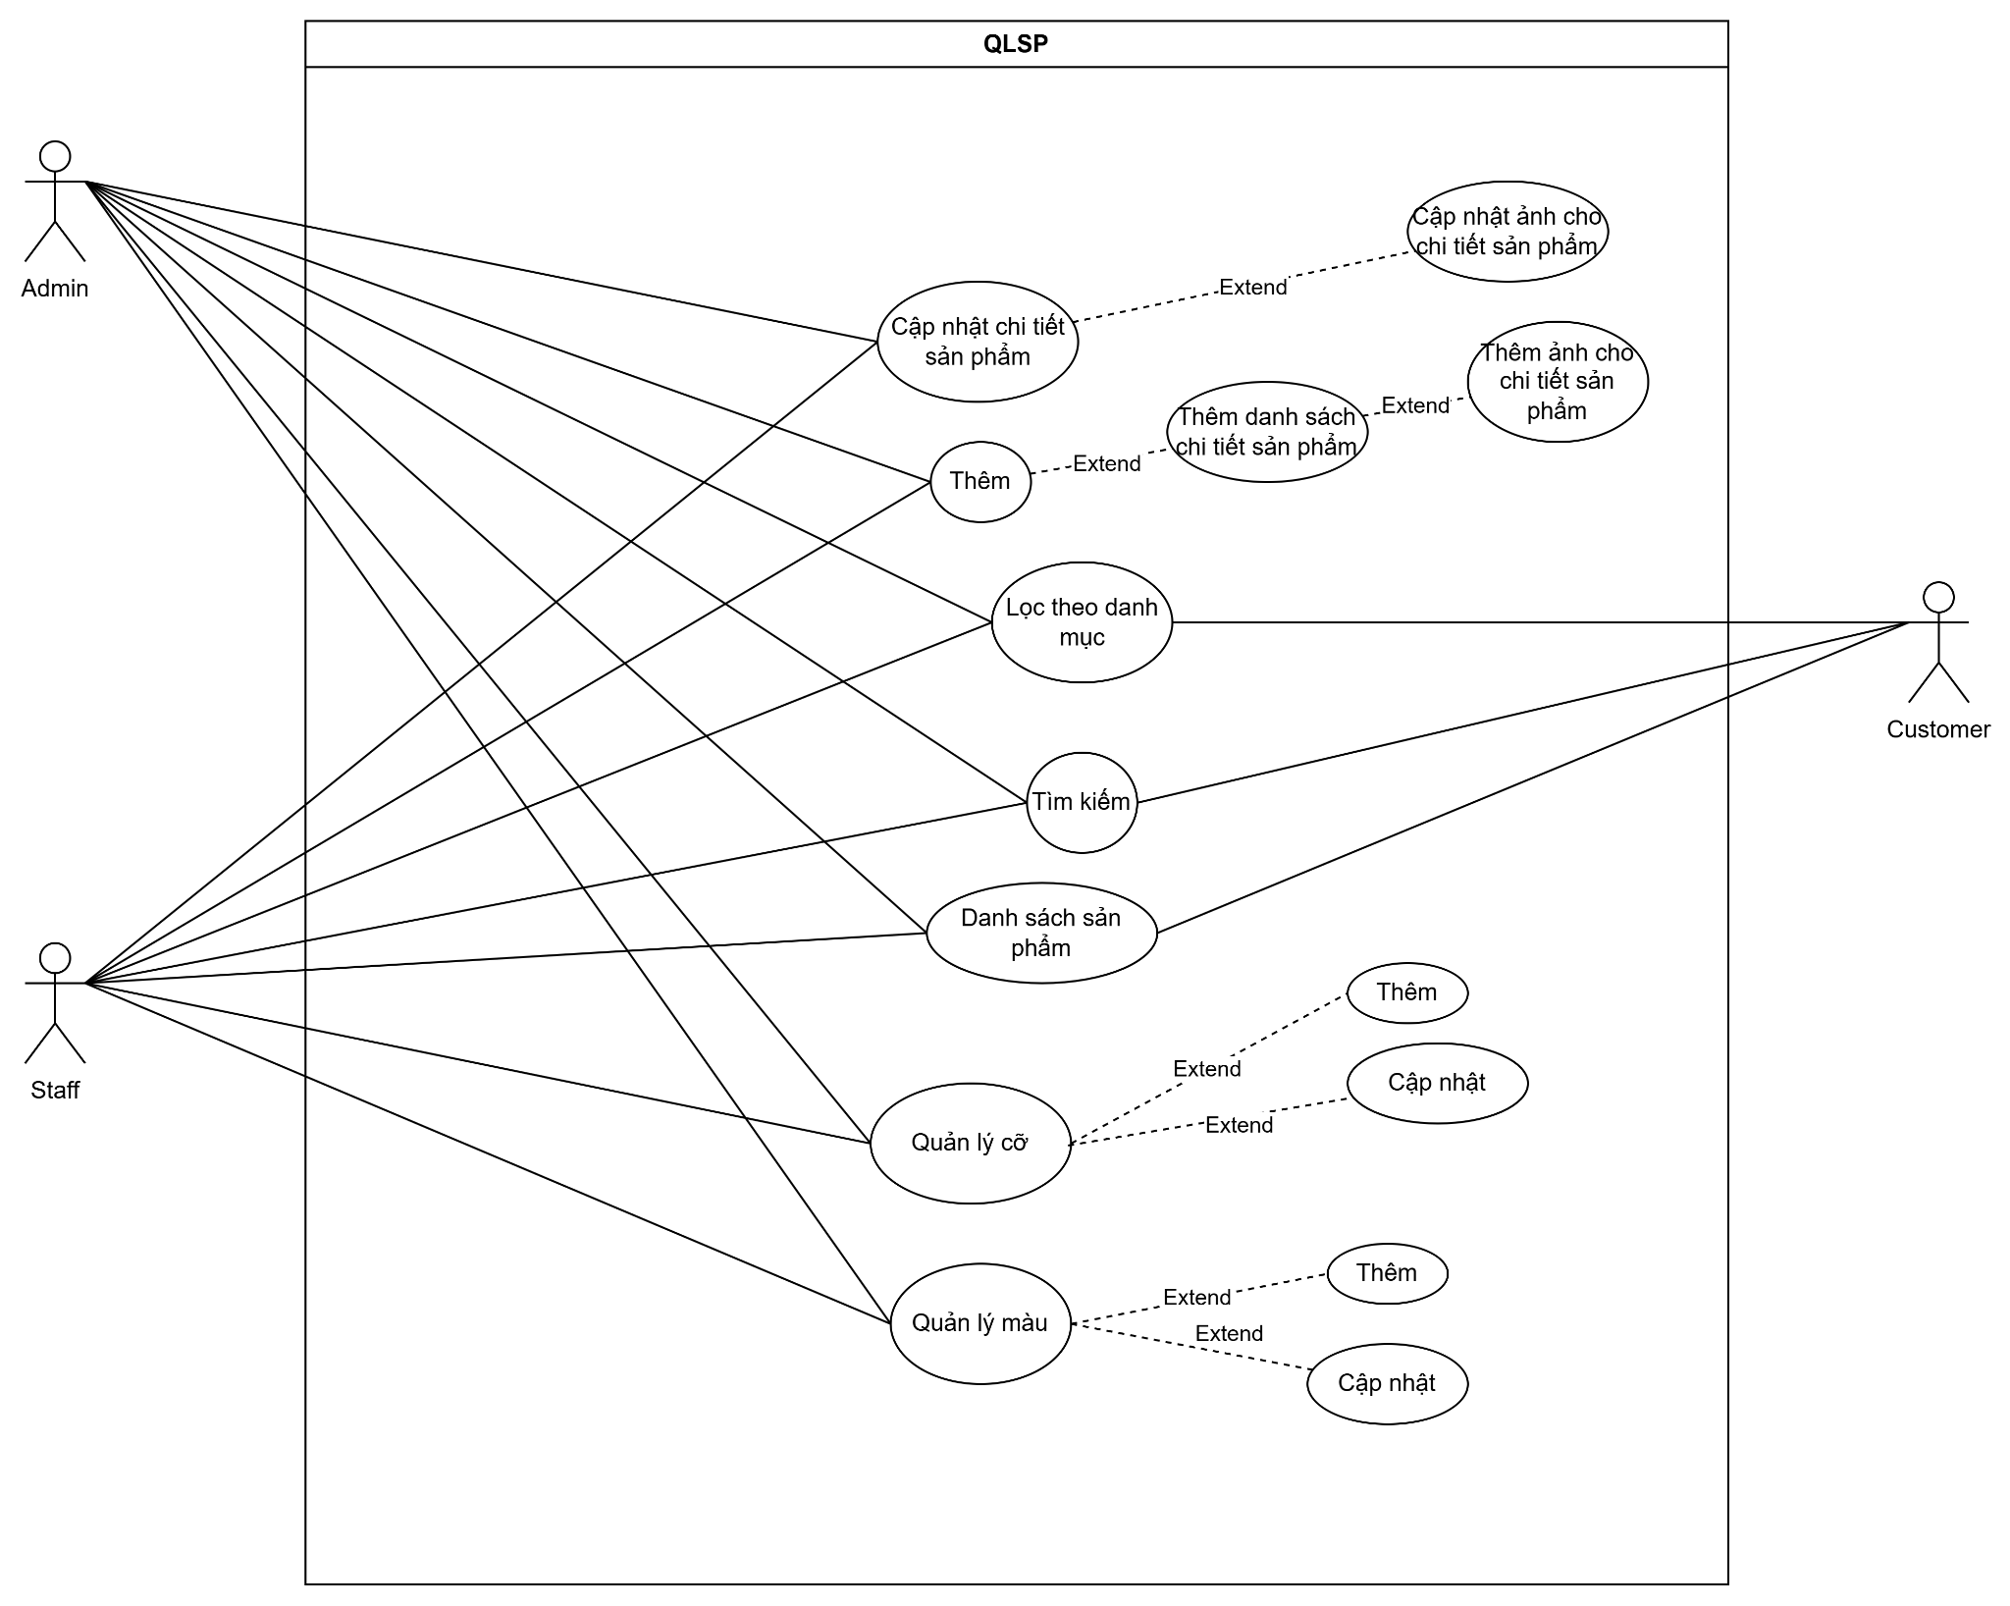

| **Mã Use Case** | UC-1.1 | **Tên Use Case** | Thêm mới hoặc cập nhật sản phẩm và thuộc tính sản phẩm |
| --- | --- | --- | --- |
| **Người**  **phụ trách** | LM Hiếu, NPM Cương | **Tác nhân** | Quản trị viên, Nhân viên |
| **Mô tả** | Cho phép tạo mới hoặc cập nhật sản phẩm với các thuộc tính đi kèm. | | |
| **Luồng chạy** | B1. Người dùng cung cấp các thông tin cần thiết cho sản phẩm, bao gồm:   * Tên sản phẩm * Cỡ sản phẩm * Màu sản phẩm * Số lượng * Giá tiền   B2. Người dùng bấm nút thêm mới hoặc nút cập nhật và thông báo thành công  B3. Hệ thống chuyển về trang danh sách | | |
| **Lưu ý** | Nếu thông tin nhập không hợp lệ hoặc bị thiếu, hệ thống sẽ hiển thị thông báo lỗi và yêu cầu điền lại thông tin cần thiết. | | |

| **Mã Use Case** | UC-1.2 | **Tên Use Case** | Lọc và tìm kiếm sản phẩm |
| --- | --- | --- | --- |
| **Người**  **phụ trách** | LM Hiếu, NPM Cương | **Tác nhân** | Quản trị viên, Nhân viên |
| **Mô tả** | Cho phép lọc danh sách và tìm kiếm sản phẩm | | |
| **Luồng chạy** | B1.1 Người dùng cung cấp các thông tin cần thiết cho ô tìm kiếm, bao gồm:   * Tên sản phẩm * Cỡ sản phẩm * Màu sản phẩm   B1.2 Người dùng chọn ô select box  B2. Người dùng bấm enter hoặc chọn trong ô select box  B3. Danh sách hiển thị | | |
| **Lưu ý** | Nếu thông tin nhập không có sản phẩm nào hiển thị ra hoặc lọc không có danh sách sẽ rỗng | | |

| **Mã Use Case** | UC-1.3 | **Tên Use Case** | Quản lý thuộc tính sản phẩm |
| --- | --- | --- | --- |
| **Người**  **phụ trách** | LM Hiếu, NPM Cương | **Tác nhân** | Quản trị viên, Nhân viên |
| **Mô tả** | Cho phép thêm sửa các thuộc tính như Màu và Cỡ | | |
| **Luồng chạy** | B1. Người dùng cung cấp các thông tin cần thiết cho thuộc tính, bao gồm:   * Tên màu hoặc mã màu hoặc cỡ   B2. Người dùng bấm nút cập nhật hoặc thêm và thông báo thành công  B3. Hệ thống chuyển về trang danh sách | | |
| **Lưu ý** | Nếu thông tin nhập không hợp lệ hoặc bị thiếu, hệ thống sẽ hiển thị thông báo lỗi và yêu cầu điền lại thông tin cần thiết. | | |

## 2. Quản lý người dùng

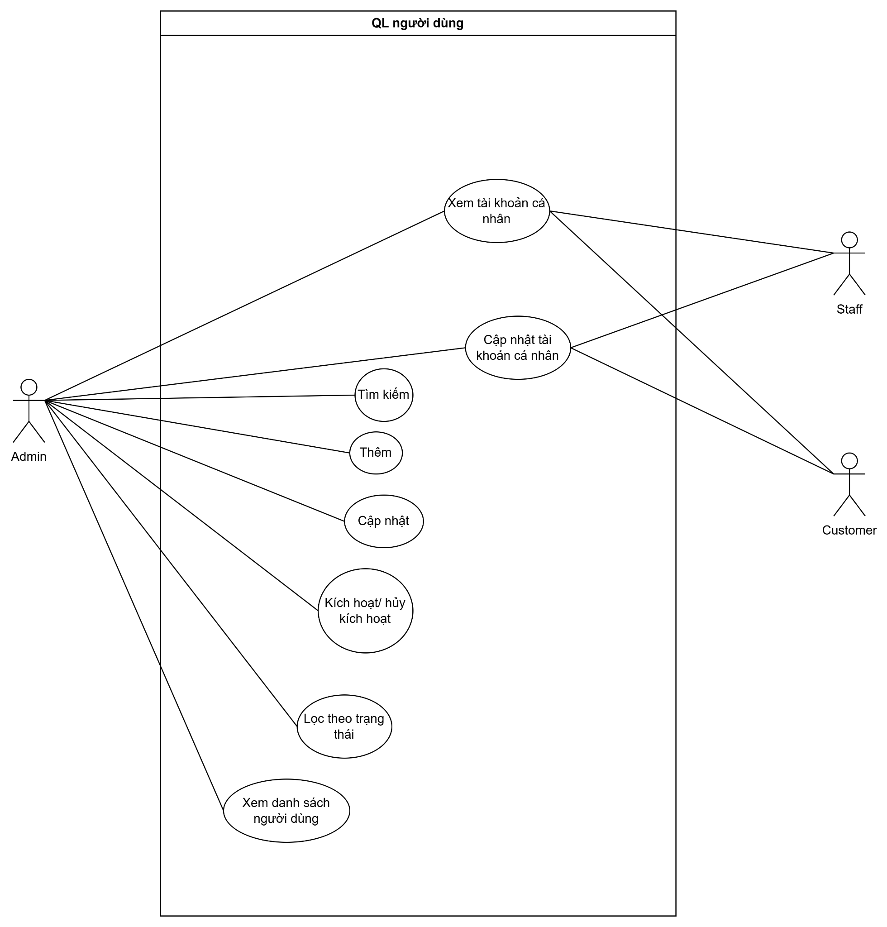

| **Mã Use Case** | UC-2.1 | **Tên Use Case** | Thêm mới hoặc cập nhật người dùng |
| --- | --- | --- | --- |
| **Người**  **phụ trách** | NPM Cương, NK Học | **Tác nhân** | Quản trị viên |
| **Mô tả** | Cho phép cập nhật người dùng hoặc thêm mới. | | |
| **Luồng chạy** | B1. Người dùng cung cấp các thông tin cần thiết cho người dùng  B2. Người dùng bấm nút thêm mới hoặc cập nhật và thông báo thành công  B3. Hệ thống chuyển về trang danh sách | | |
| **Lưu ý** | Nếu thông tin nhập không hợp lệ hoặc bị thiếu, hệ thống sẽ hiển thị thông báo lỗi và yêu cầu điền lại thông tin cần thiết. | | |

| **Mã Use Case** | UC-2.2 | **Tên Use Case** | Khách hàng đăng ký và cập nhật tài khoản cá nhân |
| --- | --- | --- | --- |
| **Người**  **phụ trách** | NPM Cương, NK Học | **Tác nhân** | Khách hàng |
| **Mô tả** | Cho phép đăng ký hoặc cập nhật tài khoản cá nhân. | | |
| **Luồng chạy** | B1. Người dùng cung cấp các thông tin cần thiết cho tài khoản  B2. Người dùng bấm nút cập nhật hoặc đăng ký và thông báo thành công  B3. Hệ thống chuyển về trang danh sách | | |
| **Lưu ý** | Nếu thông tin nhập không hợp lệ hoặc bị thiếu, hệ thống sẽ hiển thị thông báo lỗi và yêu cầu điền lại thông tin cần thiết. | | |

| **Mã Use Case** | UC-2.3 | **Tên Use Case** | Tìm kiếm hoặc lọc người dùng |
| --- | --- | --- | --- |
| **Người**  **phụ trách** | NPM Cương, NK Học | **Tác nhân** | Quản trị viên |
| **Mô tả** | Cho phép tìm kiếm hoặc lọc người dùng | | |
| **Luồng chạy** | B1. Người dùng nhập vào ô tìm kiếm hoặc chọn select box  B2. Hệ thống hiển thị danh sách theo tìm kiếm hoặc lọc | | |
| **Lưu ý** | Danh sách sẽ rỗng khi không có đối tượng nào thoả mãn | | |

| **Mã Use Case** | UC-2.3 | **Tên Use Case** | Kích hoạt hoặc huỷ kích hoạt nhân viên |
| --- | --- | --- | --- |
| **Người**  **phụ trách** | NPM Cương, NK Học | **Tác nhân** | Quản trị viên |
| **Mô tả** | Kích hoạt hoặc huỷ kích hoạt nhân viên | | |
| **Luồng chạy** | B1. Quản trị viên chọn nhân viên  B2. Chuyển trạng thái nhân viên | | |
| **Lưu ý** |  | | |

## 3. Quản lý hóa đơn

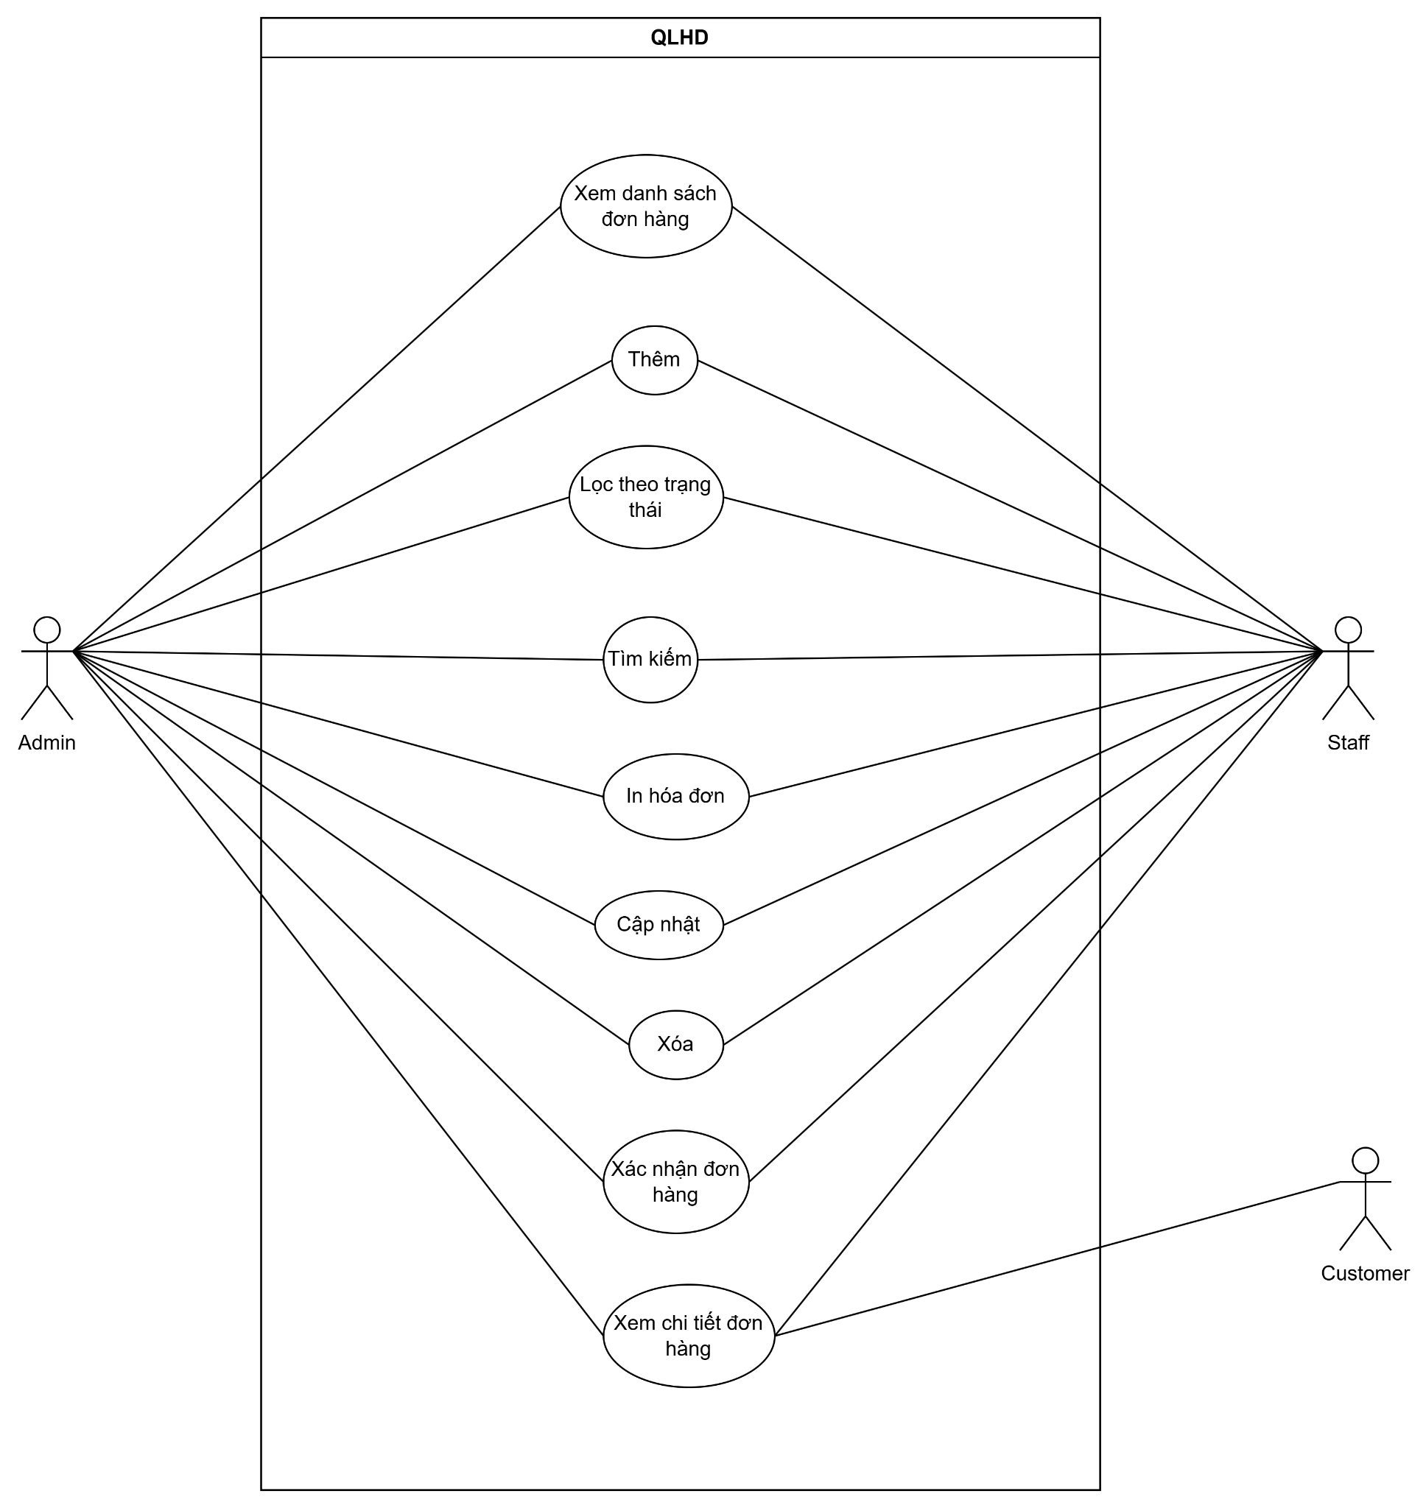

| **Mã Use Case** | UC-3.1 | **Tên Use Case** | Tìm kiếm hoặc lọc trạng thái hóa đơn |
| --- | --- | --- | --- |
| **Người**  **phụ trách** | LM Hiếu, PV Hiếu | **Tác nhân** | Quản trị viên, Nhân viên |
| **Mô tả** | Cho phép tìm kiếm hoặc lọc hóa đơn theo trạng thái | | |
| **Luồng chạy** | B1. Người dùng nhập vào ô tìm kiếm hoặc chọn select box  B2. Hệ thống hiển thị danh sách theo tìm kiếm hoặc lọc | | |
| **Lưu ý** | Danh sách sẽ rỗng khi không có đối tượng nào thoả mãn | | |

| **Mã Use Case** | UC-3.2 | **Tên Use Case** | In hóa đơn và export excel |
| --- | --- | --- | --- |
| **Người**  **phụ trách** | LM Hiếu, PV Hiếu | **Tác nhân** | Quản trị viên, Nhân viên |
| **Mô tả** | Cho phép in hóa đơn hoặc export dữ liệu ra excel | | |
| **Luồng chạy** | B1. Người dùng chọn hóa đơn  B1.1 Người dùng chọn export dữ liệu ra excel  B2. Bấm nút in hóa đơn | | |
| **Lưu ý** | File được in hoặc export ra bên ngoài theo định hướng của đường dẫn | | |

| **Mã Use Case** | UC-3.3 | **Tên Use Case** | Thêm hoặc cập nhật đơn hàng |
| --- | --- | --- | --- |
| **Người**  **phụ trách** | LM Hiếu, PV Hiếu | **Tác nhân** | Quản trị viên, Nhân viên |
| **Mô tả** | Cho phép thêm mới hoặc cập nhật hóa đơn | | |
| **Luồng chạy** | Người dùng mua hàng sẽ tự thêm mới hóa đơn  B1. Chọn hóa đơn và cập nhật thông tin cho hóa đơn đó  B2. Hệ thống thông báo thành công và hiển thị danh sách | | |
| **Lưu ý** | Nếu thông tin nhập không hợp lệ hoặc bị thiếu, hệ thống sẽ hiển thị thông báo lỗi và yêu cầu điền lại thông tin cần thiết. | | |

| **Mã Use Case** | UC-3.4 | **Tên Use Case** | Xác nhận đơn hàng |
| --- | --- | --- | --- |
| **Người**  **phụ trách** | LM Hiếu, PV Hiếu | **Tác nhân** | Quản trị viên, Nhân viên |
| **Mô tả** | Cho phép xác nhận hóa đơn | | |
| **Luồng chạy** | B1. Chọn hóa đơn và xác nhận cho hóa đơn đó  B2. Hệ thống hiển thị hóa đơn có trạng thái thay đổi | | |
| **Lưu ý** |  | | |

## 4. Quản lý thống kê

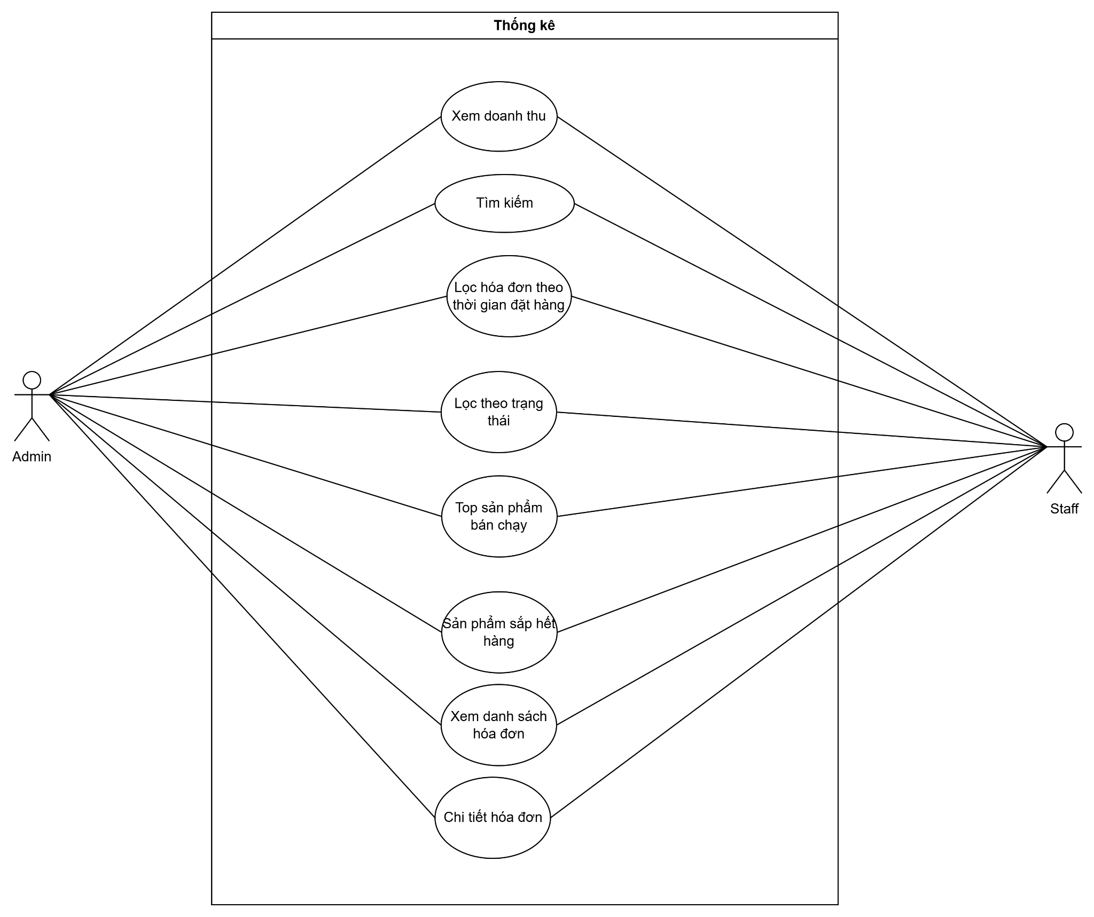

| **Mã Use Case** | UC-4.1 | **Tên Use Case** | Hiển thị doanh thu và sản phẩm sắp hết hàng |
| --- | --- | --- | --- |
| **Người**  **phụ trách** | PV Hiếu | **Tác nhân** | Quản trị viên, Nhân viên |
| **Mô tả** | Hiển thị doanh thu và sản phẩm sắp hết hàng | | |
| **Luồng chạy** | Bấm trang chủ của bên admin | | |
| **Lưu ý** |  | | |

## 5. Quản lý giảm giá

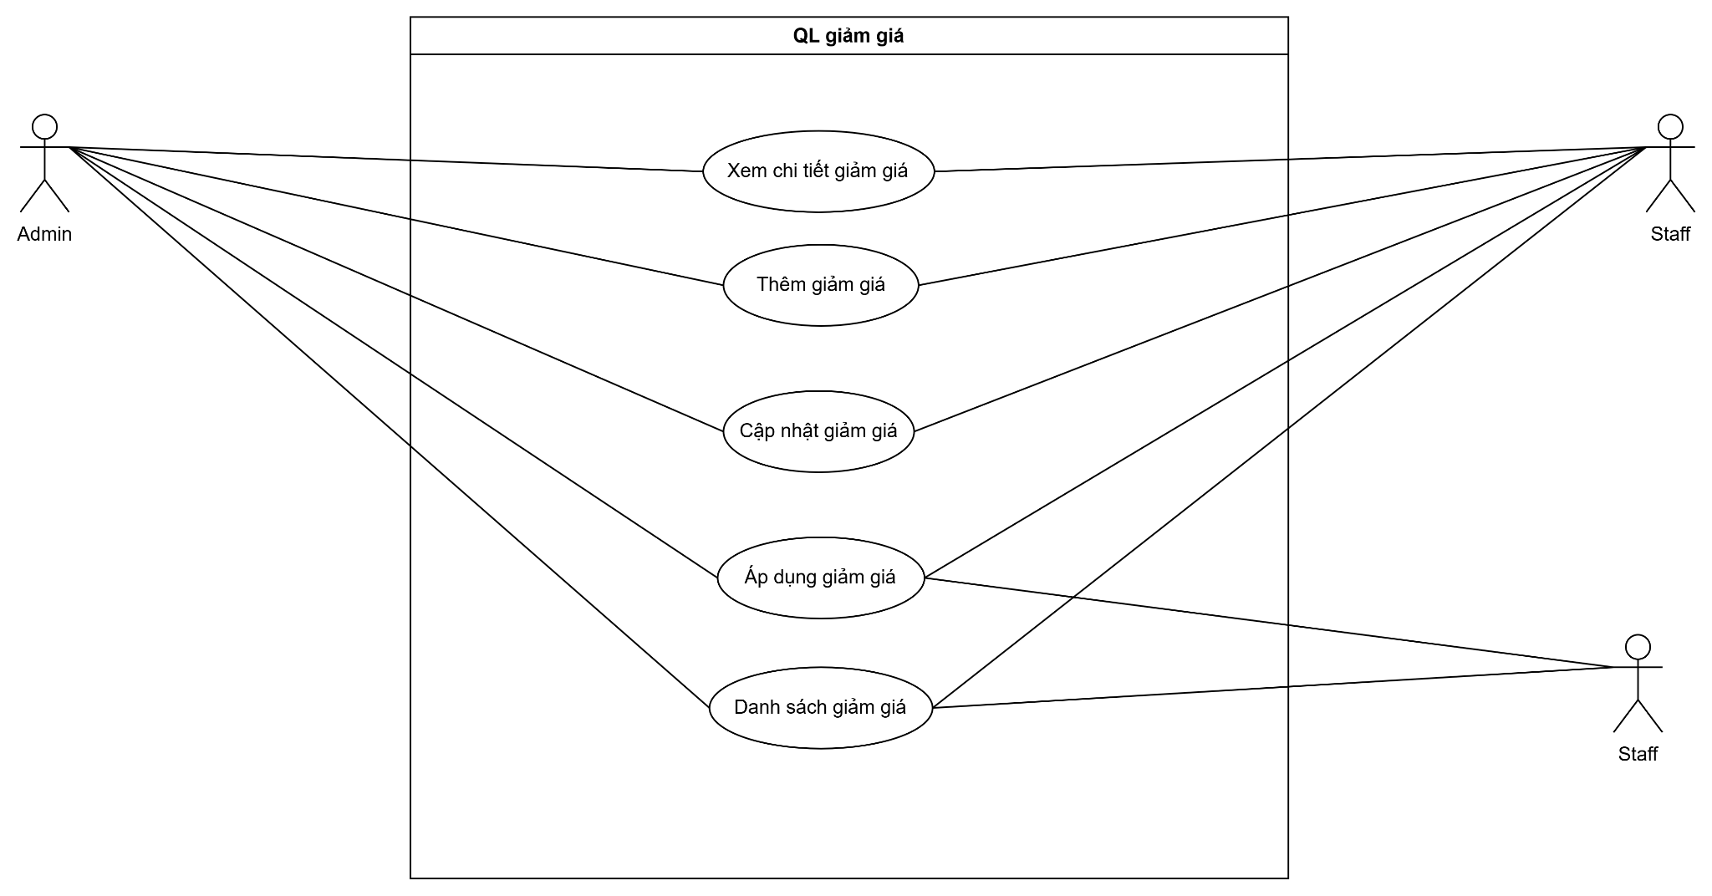

| **Mã Use Case** | UC-5.1 | **Tên Use Case** | Thêm và cập nhật giảm giá |
| --- | --- | --- | --- |
| **Người**  **phụ trách** | NK Học | **Tác nhân** | Quản trị viên, Nhân viên |
| **Mô tả** | Cho phép thêm mới hoặc cập nhật giảm giá | | |
| **Luồng chạy** | B1. Nhập thông tin cần thiết cho giảm giá  B2. Bấm vào nút cập nhật hoặc thêm mới  B3 Hệ thống hiển thị danh sách và báo thành công | | |
| **Lưu ý** | Nếu thông tin nhập không hợp lệ hoặc bị thiếu, hệ thống sẽ hiển thị thông báo lỗi và yêu cầu điền lại thông tin cần thiết. | | |

| **Mã Use Case** | UC-3.4 | **Tên Use Case** | Áp dụng giảm giá |
| --- | --- | --- | --- |
| **Người**  **phụ trách** | NK Học | **Tác nhân** | Khách hàng |
| **Mô tả** | Cho phép áp dụng giảm giá | | |
| **Luồng chạy** | B1. Trong khi thanh toán có thể chọn phiếu giảm giá mà hệ thống có  B2. Giá giảm theo phiếu | | |
| **Lưu ý** | Nếu phiếu giảm giá trong thời gian còn hạn | | |

# PHỤ LỤC B: ĐẶC TẢ BẢNG

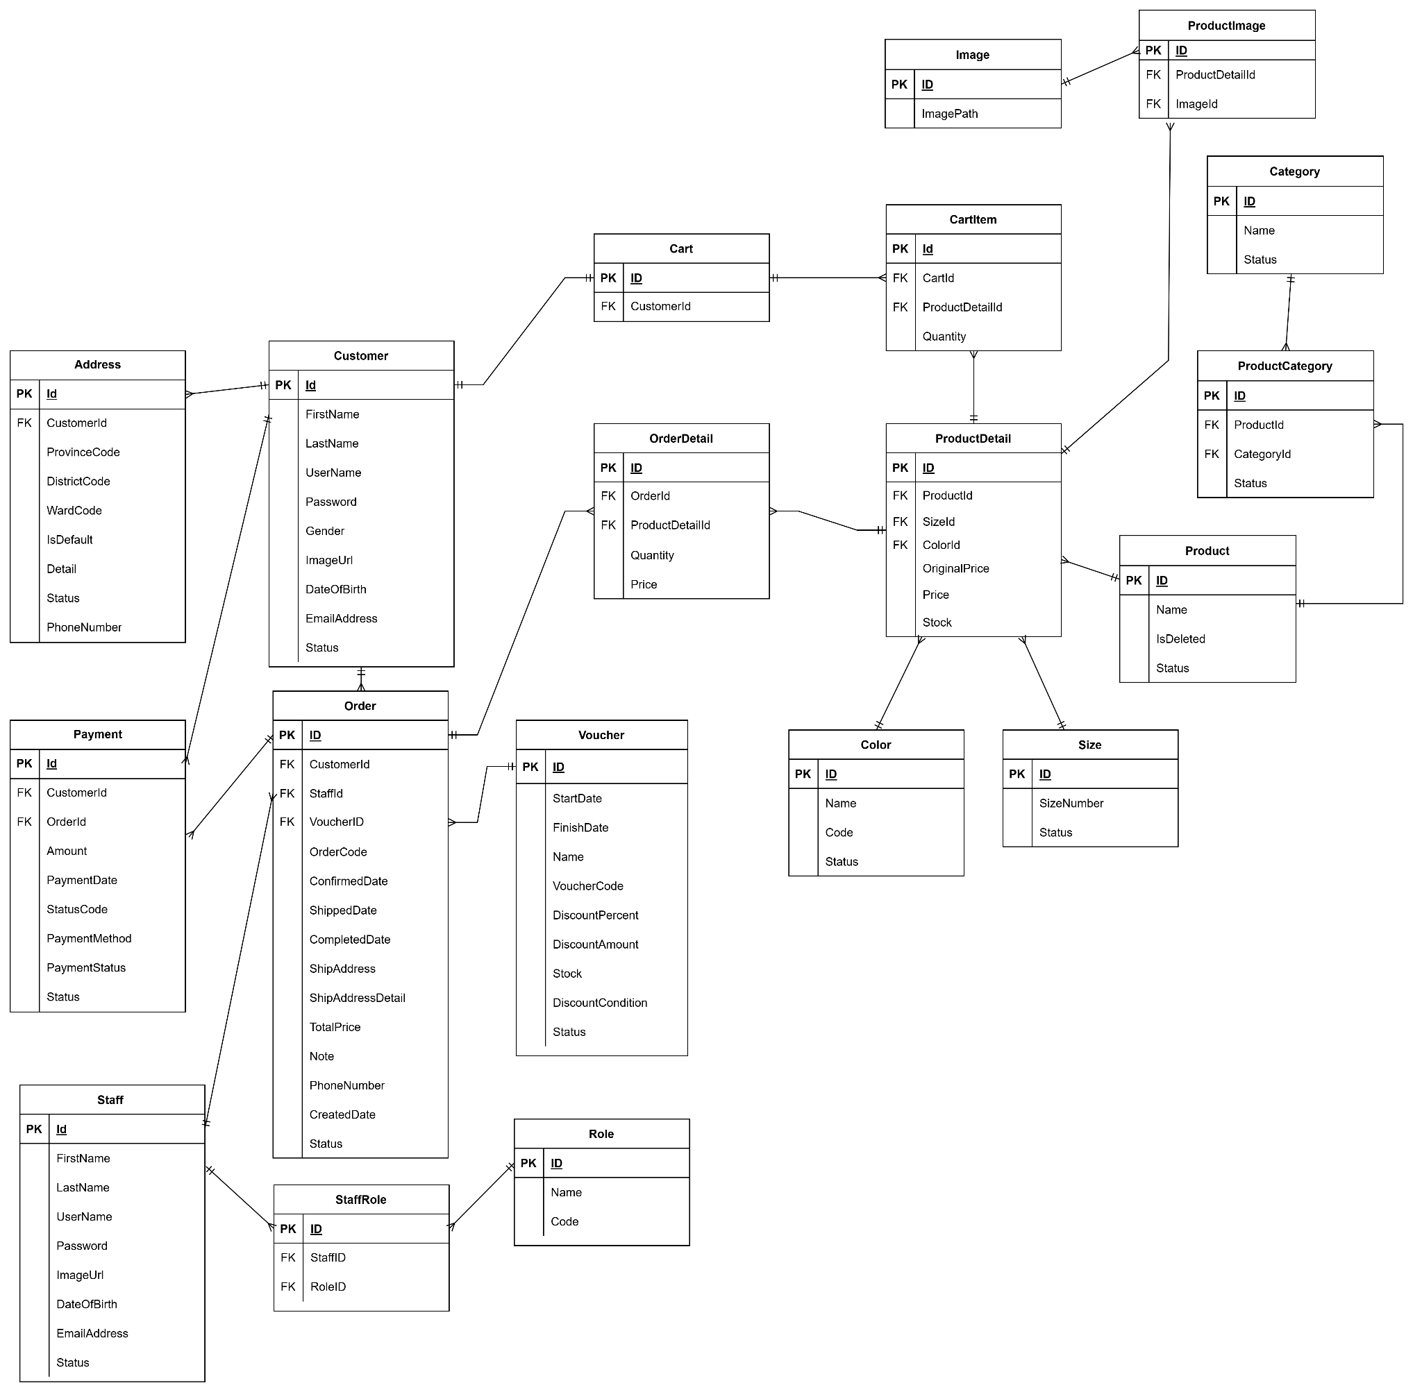

| **Order** | | | | |
| --- | --- | --- | --- | --- |
| **Name** | **Type** | **Key** | **Not null** | **Description** |
| Id | Guid | PK | X | Id tự sinh |
| User_id | Guid | FK | X | Id người dùng |
| OrderCode | string |  | X | Mã hóa đơn |
| ConfirmDate | Datetime |  | X | Ngày tạo |
| ShipDate | Datetime |  | X | Ngày ship hàng |
| CompleteDate | Datetime |  | X | Ngày hoàn thành |
| Note | string |  | X | Ghi chú |
| TotalPrice | decimal |  | X | Tổng giá |
| OrderType | enum |  | X | Dạng hóa đơn |
| CreateDate | decimal |  | X | Ngày tạo |
| Status | enum |  | X | Trạng thái |

| **Order_Detail** | | | | |
| --- | --- | --- | --- | --- |
| **Name** | **Type** | **Key** | **Not null** | **Description** |
| Id | Guid | PK | X | Id tự sinh |
| Product_Detail_Id | Guid | FK | X | Id sản phẩm chi tiết |
| Order_Id | Guid | FK | X | Id hóa đơn |
| Status | enum |  | X | Trạng thái |
| Quantity | int |  | X | Số lượng |
| Price | decimal |  | X | Giá |

| **ProductDetail** | | | | |
| --- | --- | --- | --- | --- |
| **Name** | **Type** | **Key** | **Not null** | **Description** |
| Id | Guid | PK | X | Id tự sinh |
| Product_id | Guid | FK | X | Id sản phẩm |
| Size_id | Guid | FK | X | Id cỡ |
| Color_id | Guid | FK | X | Id màu |
| OriginalPrice | decimal |  | X | Giá nhập |
| Price | decimal |  | X | Giá bán |
| Stock | int |  | X | SL tồn |
| CreateDate | Datetime |  | X | Ngày tạo |
| Status | enum |  | X | Trạng thái |

| **Product** | | | | |
| --- | --- | --- | --- | --- |
| **Name** | **Type** | **Key** | **Not null** | **Description** |
| Id | Guid | PK | X | Id tự sinh |
| Name | string |  | X | Tên sản phẩm |
| Description | string |  | X | Mô tả |
| Status | enum |  | X | Trạng thái |

| **Product_Image** | | | | |
| --- | --- | --- | --- | --- |
| **Name** | **Type** | **Key** | **Not null** | **Description** |
| Id | Guid | PK | X | Id tự sinh |
| Product_Detail_id | Guid | FK | X | Id chi tiết sản phẩm |
| ImagePath | string |  | X | Đường dẫn ảnh |
| Caption | string |  |  | Tên ảnh |
| IsDefault | bool |  | X | Là ảnh mặc định |
| SortOrder | int |  | X | Số thứ tự |
| Status | enum |  | X | Trạng thái |

| **Category** | | | | |
| --- | --- | --- | --- | --- |
| **Name** | **Type** | **Key** | **Not null** | **Description** |
| Id | Guid | PK | X | Id tự sinh |
| Name | string |  | X | Tên danh mục |
| Parent_id | Guid | FK | X | Id của category |
| Description | string |  | X | Mô tả |
| Status | enum |  | X | Trạng thái |

| **ProductInCategory** | | | | |
| --- | --- | --- | --- | --- |
| **Name** | **Type** | **Key** | **Not null** | **Description** |
| Category_id | Guid | PK, FK | X | Id danh mục |
| Product_id | Guid | PK, FK | X | Id sản phẩm |
| Status | enum |  | X | Trạng thái |

| **Color** | | | | |
| --- | --- | --- | --- | --- |
| **Name** | **Type** | **Key** | **Not null** | **Description** |
| Id | Guid | PK | X | Id tự sinh |
| Name | string |  | X | Tên màu |
| Status | enum |  | X | Trạng thái |

| **Size** | | | | |
| --- | --- | --- | --- | --- |
| **Name** | **Type** | **Key** | **Not null** | **Description** |
| Id | Guid | PK | X | Id tự sinh |
| SizeNumber | int |  | X | Cỡ |
| Status | enum |  | X | Trạng thái |

| **ProductDiscount** | | | | |
| --- | --- | --- | --- | --- |
| **Name** | **Type** | **Key** | **Not null** | **Description** |
| Id | Guid | PK | X | Id tự sinh |
| Product_Detail_id | Guid | FK | X | Id chi tiết sản phẩm |
| Discount_id | Guid | FK | X | Id giảm giá |
| UnitPrice | decimal |  | X | Giá gốc |
| PriceAfterDiscount | decimal |  | X | Giá sau giảm |

| **Discount** | | | | |
| --- | --- | --- | --- | --- |
| **Name** | **Type** | **Key** | **Not null** | **Description** |
| Id | Guid | PK | X | Id tự sinh |
| Start_date | Guid |  | X | Ngày bắt đầu |
| End_date | Guid |  | X | Ngày kết thúc |
| Name | string |  | X | Tên giảm giá |
| DiscountPercent | int |  | X | Giảm giá theo phần trăm |
| DiscountAmount | decimal |  | X | Giảm giá theo số lượng |
| Description | string |  | X | Mô tả |
| ConditionDiscount | enum |  | X | Điều kiện giảm giá |
| Status | enum |  | X | Trạng thái |

| **Cart** | | | | |
| --- | --- | --- | --- | --- |
| **Name** | **Type** | **Key** | **Not null** | **Description** |
| Id | Guid | PK | X | Id tự sinh |
| User_id | Guid | FK | X | Id người dùng |
| Status | Boolean |  | X | Trạng thái |

| **CartDetail** | | | | |
| --- | --- | --- | --- | --- |
| **Name** | **Type** | **Key** | **Not null** | **Description** |
| Id | Guid | PK | X | Id tự sinh |
| Cart_id | Guid | FK | X | Id giỏ hàng |
| Product_Detail_id | Guid | FK | X | Id chi tiết sản phẩm |
| Quantity | int |  | X | Số lượng |
| Status | enum |  | X | Trạng thái |

| **AppUser** | | | | |
| --- | --- | --- | --- | --- |
| **Name** | **Type** | **Key** | **Not null** | **Description** |
| Id | Guid | PK | X | Id tự sinh |
| FirstName | string |  | X | Tên riêng |
| LastName | string |  | X | Tên họ |
| UserName | string |  | X | Tên người dùng |
| Password | string |  | X | Mật khẩu |
| PhoneNumber | string |  | X | Số điện thoại |
| Dob | Datetime |  | X | Ngày sinh |
| Email | string |  | X | Email |
| Status | enum |  | X | Trạng thái |

| **AppUserRole** | | | | |
| --- | --- | --- | --- | --- |
| **Name** | **Type** | **Key** | **Not null** | **Description** |
| RoleId | Guid | PK, FK | X | Id vai trò |
| UserId | Guid | PK, FK | X | Id người dùng |

| **Role** | | | | |
| --- | --- | --- | --- | --- |
| **Name** | **Type** | **Key** | **Not null** | **Description** |
| Id | Guid | PK | X | Id tự sinh |
| Name | string |  | X | Tên vai trò |
| Description | string |  | X | Mô tả |

| **Payment** | | | | |
| --- | --- | --- | --- | --- |
| **Name** | **Type** | **Key** | **Not null** | **Description** |
| Id | Guid | PK | X | Id tự sinh |
| User_Id | Guid | FK | X | Id người dùng |
| Order_Id | Guid | FK | X | Id hóa đơn |
| Payment_Method_Id | Guid | FK | X | Id cách thanh toán |
| Amount | decimal |  | X | Số lượng |
| PaymentDate | Datetime |  | X | Ngày trả |
| StatusCode | string |  | X | Mã trạng thái |
| Status | enum |  | X | Trạng thái |

| **Address** | | | | |
| --- | --- | --- | --- | --- |
| **Name** | **Type** | **Key** | **Not null** | **Description** |
| Id | Guid | PK | X | Id tự sinh |
| User_id | Guid | FK | X | Id người dùng |
| ProvinceCode | string |  | X | Tin nhắn |
| DistrictCode | string |  | X | Đọc hay chưa |
| WardCode | string |  | X | Ngày tạo |
| IsDefault | bool |  | X | Mặc định |
| Detail | string |  | X | Chi tiết(xóm, số nhà) |
| PhoneNumber | string |  | X | Số điện thoại |
| Status | enum |  | X | Trạng thái |